Resolución del Pleno del Instituto de Transparencia, Acceso a la Información Pública y Protección de Datos Personales del Estado de México y Municipios, con domicilio en Metepec, Estado de México; de fecha dieciséis (16) de octubre de dos mil veinticuatro.

**VISTO** el expediente electrónico formado con motivo del recurso de revisión **01418/INFOEM/IP/RR/2024,** promovido por **una persona que no proporciona datos de identificación,** a quien en lo sucesivo se le identificará como **RECURRENTE**, en contra de la respuesta de la **Comisión del Agua del Estado de México,** en adelante el **SUJETO OBLIGADO**, se procede a dictar la presente resolución, con base en los siguientes:

# **A N T E C E D E N T E S**

1. El día **once de enero de dos mil veinticuatro,** se presentó ante el **SUJETO OBLIGADO** vía SAIMEX, la solicitud de información pública registrada con el número **00007/CAEM/IP/2024;** en la que se solicitó la siguiente información:

*“SOLICITO EL NOMBRE DEL VOCAL EJECUTIVO, EL SECRETARIO PARTICULAR DE LA VOCALIA, ASI COMO EL DE LOS 7 DIRECTORES GENERALES DE LA CAEM Y DE LAS TRES UNIDADES ESTAF DE LA VOCALIA Y DEL TITULAR DE TRANSPARENCIA ASI COMO SU CERTIFICACION ANTE EL INFOEM PARA ODER SER TITULAR DE LA MISMA, LOS NOMBRAMIENTOS DE CADA UNO DE ELLOS ASI COMO SUS CEDULAS PROFESIONALES DE SUS ESTUDIOS SUPERIORES( FAVOR DE MANDARLOS ESOS NO SE TESTAN YA QUE SON SERVIDORES PUBLICOS Y SI ESTAN TITULADOS SE PUEDE AVERIGUAR EN INTERNET ) SOLICITO LA INFORMACION PARA CORROBORAR ASI COMO SUS CURRICULUM VITAE SOLO LOS TRABAJAOS QUE HAN DESEMPEÑADO CON ANTERIORIDAD GRACIAS.”*

* Se eligió como modalidad de entrega de la información: A través del **SAIMEX.**

1. El **dieciocho de enero de dos mil veinticuatro,** el **SUJETO OBLIGADO** solicito al entonces **SOLICITANTE** aclara la solicitud de información de acuerdo con lo siguiente.

|  |
| --- |
| *Metepec, México a 18 de Enero de 2024* |
| *Nombre del solicitante: C. Solicitante* |
| *Folio de la solicitud: 00007/CAEM/IP/2024* |
|  |
| *Con fundamento en el articulo 159 de la Ley de Transparencia y Acceso a la Información Pública del Estado de México y Municipios, se le requiere para que dentro del plazo de diez días hábiles realice lo siguiente:* |
|  |
| *Oficio No. 219C0116000200L/ 062 /2024 Naucalpan de Juárez, Estado de México 18 de enero de 2024 ESTIMADO PETICIONARIO FOLIO DE LA SOLICITUD: 00007/CAEM/IP/2024 Con fundamento en el artículo 159 de la Ley de Transparencia y Acceso a la Información Pública del Estado de México y Municipios. se le requiere para que dentro del plazo de diez días hábiles realice lo siguiente: Precisar otros elementos que complementen, corrijan o amplíen los datos proporcionados en su solicitud; considerando que, dicho requerimiento es ambiguo, toda vez que, los detalles proporcionados son insuficientes para localizar el o los documento(s) mediante los que pueda materializarse la respuesta a su requerimiento: "SOLICITO EL NOMBRE DEL VOCAL EJECUTIVO, EL SECRETARIO PARTICULAR DE LA VOCALIA, ASI COMO EL DE LOS 7 DIRECTORES GENERALES DE LA CAEM Y DE LAS TRES UNIDADES ESTAF DE LA VOCALIA Y DEL TITULAR DE TRANSPARENCIA ASI COMO SU CERTIFICACION ANTE EL INFOEM PARA ODER SER TITULAR DE LA MISMA, LOS NOMBRAMIENTOS DE CADA UNO DE ELLOS ASI COMO SUS CEDULAS PROFESIONALES DE SUS ESTUDIOS SUPERIORES( FAVOR DE MANDARLOS ESOS NO SE TESTAN YA QUE SON SERVIDORES PUBLICOS Y SI ESTAN TITULADOS SE PUEDE AVERIGUAR EN INTERNET ) SOLICITO LA INFORMACION PARA CORROBORAR ASI COMO SUS CURRICULUM VITAE SOLO LOS TRABAJAOS QUE HAN DESEMPEÑADO CON ANTERIORIDAD GRACIAS." {sic)* ***Toda vez que no es determinable a qué hace referencia con Unidades Estaf de la Vocalía. En caso de que no se desahogue el requerimiento señalado dentro del plazo citado se tendrá por no presentada la solicitud de información, quedando a salvo sus derechos para volver a presentarla, lo anterior con fundamento en el artículo 159 de la Ley invocada. Sin otro particular por el momento, aprovecho la ocasión para enviarle un cordial saludo. A T E N T A M E N T E STEPHANIE VALERO SÁNCHEZ SUBDIRECTORA EN MATERIA ADMINISTRATIVA, FISCAL, NORMATIVIDAD Y DE CONSULTA, Y TITULAR DE LA UNIDAD DE TRANSPARENCIA*** |
|  |
| *En caso de que no se desahogue el requerimiento señalado dentro del plazo citado se tendrá por no presentada la solicitud de información, quedando a salvo sus derechos para volver a presentar la solicitud, lo anterior con fundamento en el artículo 159 de la Ley invocada.* |
|  |
| *ATENTAMENTE* |
|  |
| *Lic. Stephanie Valero Sánchez* |

1. El **dieciséis de febrero de dos mil veinticuatro** el SOLICITANTE atendió la solicitud de aclaración, refiriendo lo siguiente.

|  |  |
| --- | --- |
| ***DATOS A COMPLETAR, CORREGIR, AMPLIAR O ACLARAR*** |  |
|  | |
| *ahora resulta que no conocen su organigrama, pues los invito a que ustedes mismos revisen su organigrama y para su informacion áreas staff son áreas dependientes de una jerárquica como en este caso lo es la* ***(UIPPE) (UMAI) Y (UDAG)*** *y su aclaración por lo que veo es para ganar tiempo ya que solicitan aclaración por las áreas staff y la demás informacion?* | |

1. El **veintiuno de febrero de dos mil veinticuatro,** el **SUJETO OBLIGADO** giro el requerimiento de información para que fuera atendida la solicitud de información **00007/CAEM/IP/2024.**
2. El **once marzo de dos mil veinticuatro**, el **SUJETO OBLIGADO,** dio respuesta a través de cuatro archivos electrónicos en formato PDF, cuyo contenido grosso modo es el siguiente:

***Fundamentacion saimex 7 03-08-2024-180321.pdf:*** *oficio de la Directora General de Administración y Finanzas, mediante la cual remite lo siguiente:*

***Vocalía Ejecutiva:*** *Curriculum Vitae y Cédula Profesional*

***Secretaría Particular:*** *Curriculum Vitae*

***Unidad de Difusión y Apoyo Gráfico:*** *Curriculum Vitae*

***Unidad de Información, Planeación, Programación y Evaluación:*** *lo reportan como vacante.*

***Unidad de Modernización Administrativa e Informática:*** *curriculum vitae, nombramiento y cédula profesional.*

***Unidad de Transparencia:*** *Curriculum y cédula profesional*

***Dirección General del Programa Hidráulico:*** *Curriculum Vitae, Nombramiento y Cédula Profesional.*

***Dirección General de Inversión y Gestión:*** *Curriculum Vitae, Nombramiento y Cédula Profesional.*

***Dirección General de Infraestructura Hidráulica:*** *Curriculum Vitae y Cédula Profesional.*

***Dirección General de Operaciones y Atención a Emergencias:*** *Nombramiento y cédula Profesional*

***Dirección General de Coordinación con Organismos Operadores:*** *Nombramiento y Cédula Profesional.*

***Dirección General de Asuntos Jurídicos e Igualdad de Género:*** *Nombramiento y Cédula.*

***Dirección General de Administración y Finanzas:*** *Curriculum Vitae y Nombramiento.*

*En la misma respuesta la Dirección de Administración y Finanzas refiere que no cuenta con los siguientes documentos.*

***Vocal Ejecutivo:*** *nombramiento*

***Secretario Particular:*** *nombramiento y cédula profesional*

***Dirección de Difusión y Apoyo Grafico:*** *nombramiento y cédula profesional.*

***Director General de Infraestructura Hidráulica:*** *nombramiento*

***Director General de Coordinación con Organismos Operadores:*** *Curriculum Vitae.*

***Director General de Asuntos Jurídicos e Igualdad de Género:*** *curriculum vitae*

***Director General de Administración de Finanzas:*** *Cédula Profesional*

*Finalmente en respuesta la Dirección General de Administración y Finanzas refiere que del certificado del Titular de la Unidad de Transparencia, se encuentra fuera del ámbito de su competencia.*

***Vetsiones publicas saimex 7 03-12-2024-015819.pdf:*** *oficio mediante el cual la Subdirectora de Administración de Personal; informa que remite información de las personas que ocupan los cargos referidos en la solicitud de información, del contenido del oficio se observan curriculums, nombramientos y cédulas profesionales.*

***Convocar comite DGAF saimex 7.pdf:*** *Oficio de la Directora General de Administración y Finanzas, mediante el cual solicita que la Titular de la Unidad de Transparencia, convoque al Comité de Transparencia para que apruebe, modifique o revoque la propuesta de clasificación de la información como confidencial.*

***Respuesta saimex 7 03-12-2024-024626.pdf:*** *Oficio mediante el cual la Titular de la Unidad de Transparencia le informa al Solicitante que remite la información que se encuentra en su poder, fundamentando su escrito con el artículo 12 de la Ley de Transparencia y Acceso a la Información Pública del Estado de México y Municipios*

1. El **trece de marzo de dos mil veinticuatro**, el particular interpuso el recurso de revisión en contra de la respuesta, manifestando las siguientes razones o motivos de inconformidad:

* **Acto impugnado:** *“Información incompleta , está mal su fundamentacion ante la reserva como confidencial y la motivación es muy pobre.”*
* **Razones o Motivos de inconformidad:** *“Información incompleta , muy mala fundamentacion en su reserva confidencial así como una motivación muy pobre”*

1. La Comisionada Ponente con fundamento en lo dispuesto por el artículo 185 fracción II de la ley de la materia, a través del acuerdo de admisión de fecha **diecinueve de marzo de dos mil veinticuatro**, puso a disposición de las partes el expediente electrónico vía **SAIMEX** a efecto de que en un plazo máximo de siete días manifestara lo que a su derecho conviniera, ofreciera pruebas y alegatos según corresponda a los casos concretos, y el **SUJETO OBLIGADO** presentará el Informe Justificado procedente.
2. De lo anterior, tal y como se observa del expediente electrónico el **SUJETO OBLIGADO** y el **RECURRENTE** fueron omisos en rendir manifestaciones que a su derecho conviniera y asistiera respectivamente, tal y como se muestra en la siguiente captura de pantalla.



1. El **siete de junio de dos mil veinticuatro**, la Comisionada Ponente notificó el acuerdo de ampliación para emitir resolución.
2. Este organismo garante no pasa por alto explicar que la dilación en la resolución del presente asunto encuentra su justificación en que, el alto número de recursos de revisión recibidos ha incrementado el número de medios de impugnación que deben resolverse por este instituto, circunstancia atípica que ha rebasado las capacidades técnicas y humanas del personal encargado de la elaboración de resoluciones a dichos medios de impugnación.
3. Por ello, es menester precisar que, si bien se ha excedido el plazo para resolver el presente medio de impugnación, de conformidad con la ley de la materia, el plazo para emitir resolución se encuentra justificado en los elementos para medir su razonabilidad de asuntos conforme a los parámetros establecidos por diversos órganos jurisdiccionales federales, aplicables también en procedimientos análogos, como el que nos ocupa.
4. Así, en términos de lo que establecen los artículos 8.1 y 25 de la Convención Americana sobre Derechos Humanos, los recursos deben ser sencillos y resolverse en el menor tiempo posible, tomando en consideración la dilación total del procedimiento; esto es, en un plazo razonable.
5. En ese sentido, el legislador fijó los términos procesales en las leyes, de manera general, sin que pudiera prever la variada gama de casos que son resueltos por los órganos jurisdiccionales o cuasi jurisdiccionales, tanto por la complejidad de los hechos, como por el número de casos que conocen.
6. Por ello, excepcionalmente, si un asunto es resuelto con posterioridad a los plazos señalados por la norma debe analizarse la razonabilidad del tiempo necesario para su resolución, atentos a los siguientes criterios:

a) Complejidad del asunto: La complejidad de la prueba, la pluralidad de sujetos procesales, el tiempo transcurrido, las características y contexto del recurso.

b) Actividad Procesal del interesado: Acciones u omisiones del interesado.

c) Conducta de la Autoridad: Las Acciones u omisiones realizadas en el procedimiento. Así como si la autoridad actuó con la debida diligencia.

d) La afectación generada en la situación jurídica de la persona involucrada en el proceso: Violación a sus derechos humanos.

1. De modo que, cuando se trate de un asunto excepcional, por alguna o todas las características mencionadas o bien, cuando el ingreso de asuntos al órgano jurisdiccional o cuasi jurisdiccional respectivo supere notoriamente al que podría considerarse normal, debe concluirse que es una excluyente de responsabilidad en relación con la actuación del funcionario, como ha acontecido en el caso que nos ocupa.
2. Argumento que encuentra sustento en la jurisprudencia P./J. 32/92 emitida por el Pleno de la Suprema Corte de Justicia de la Nación del rubro “TÉRMINOS PROCESALES. PARA DETERMINAR SI UN FUNCIONARIO JUDICIAL ACTUÓ INDEBIDAMENTE POR NO RESPETARLOS SE DEBE ATENDER AL PRESUPUESTO QUE CONSIDERÓ EL LEGISLADOR AL FIJARLOS Y LAS CARACTERÍSTICAS DEL CASO.”, visible en la Gaceta del Semanario Judicial de la Federación con el registro digital 205635.
3. Razones por las cuales cabe concluir que, la resolución al recurso de revisión se solventa hasta esta fecha, debido a que existe una excesiva carga de trabajo en desproporción a la capacidad de los recursos materiales y humanos con que cuenta este Instituto para atender la enorme demanda de usuarios que acuden para que se les garantice su Derecho de acceso a la información Pública y Protección de Datos Personales, aunado a la complejidad de los hechos a los que se refieren, así como al volumen del expediente, la extensión de los escritos y pruebas aportadas y desahogadas por las partes; lo que impide la tramitación de los recursos dentro de los términos legales previamente establecidos por la Ley, por tratarse de causas de fuerza mayor.
4. Al respecto, también son de considerar los criterios sostenidos por el Cuarto Tribunal Colegiado en Materia Administrativa del Primer Circuito, cuyos rubros y datos de identificación son los siguientes:

“PLAZO RAZONABLE PARA RESOLVER. DIMENSIÓN Y EFECTOS DE ESTE CONCEPTO CUANDO SE ADUCE EXCESIVA CARGA DE TRABAJO.” consultable en el Seminario Judicial de la Federación y su gaceta, con el registro digital 2002351.

“PLAZO RAZONABLE PARA RESOLVER. CONCEPTO Y ELEMENTOS QUE LO INTEGRAN A LA LUZ DEL DERECHO INTERNACIONAL DE LOS DERECHOS HUMANOS.”, visible en el Seminario Judicial de la Federación y su gaceta, con el registro digital 2002350.

1. Por ello, este organismo garante comprometido con la tutela de los derechos humanos confiados, señala que este exceso del plazo legal para resolver el presente asunto, resulta de carácter excepcional.
2. Seguidamente, mediante acuerdo de fecha **nueve de octubre de dos mil veinticuatro** se decretó el cierre de instrucción, por lo que no habiendo más que hacer constar, y-----------------------------------------------------------------------------------------

**C O N S I D E R A N D O**

## **PRIMERO. De la competencia**

1. Este Instituto de Transparencia, Acceso a la Información Pública y Protección de Datos Personales del Estado de México y Municipios, es competente para conocer y resolver del presente recurso de conformidad con el artículo: 6, apartado A, fracción IV de la Constitución Política de los Estados Unidos Mexicanos; 5, párrafos trigésimo segundo, trigésimo tercero y trigésimo cuarto, fracciones IV y V, de la Constitución Política del Estado Libre y Soberano de México; artículos 1, 2 fracción II, 13, 29, 36 fracciones I y II, 176, 178, 179, 181 párrafo tercero y 185 de la Ley de Transparencia y Acceso a la Información Pública del Estado de México y Municipios; y 7, 9 fracciones I y XXIV, y 11 del Reglamento Interior del Instituto de Transparencia, Acceso a la Información Pública y Protección de Datos Personales del Estado de México y Municipios.

## **SEGUNDO. De la oportunidad y procedencia.**

1. El medio de impugnación fue presentado a través del **SAIMEX,** en el formato previamente aprobado para tal efecto y dentro del plazo legal de quince días hábiles otorgados; para el caso en particular es de señalar que el **SUJETO OBLIGADO** entregó su respuesta el **treinta de agosto de dos mil veinticuatro**, de tal forma que el plazo para interponer el recurso de revisión transcurrió del día **once de marzo de dos mil veinticuatro**; en consecuencia, el ahora **RECURRENTE** presentó su inconformidad el día **trece de marzo de dos mil veinticuatro de dos mil veinticuatro**; por lo que se estima que la inconformidad se presentó dentro del lapso legalmente establecido para tal efecto.
2. Por otro lado, es de suma importancia señalar que la parte recurrente no proporciona un nombre o datos de identificación como se advierte en el detalle de seguimiento del SAIMEX, no obstante lo anterior, no proporcionar el nombre completo no es motivo para archivar la solicitud de acceso a la información pública como concluida, conforme a lo previsto en el artículo 155, penúltimo párrafo de la Ley de Transparencia y Acceso a la Información Pública del Estado de México y Municipios que establece lo siguiente:

*"****Las solicitudes anónimas****, con nombre incompleto o seudónimo* ***serán procedentes para su trámite por parte del sujeto obligado ante quien se presente****. No podrá requerirse información adicional con motivo del nombre proporcionado por el solicitante."*

1. Robusteciendo lo anterior se encuentra lo dispuesto en el artículo 6, Apartado A, fracciones III de la Constitución Política de los Estados Unidos Mexicanos que establece:

*"****Artículo 6.-*** *La manifestación de las ideas no será objeto de ninguna inquisición judicial o administrativa, sino en el caso de que ataque a la moral, la vida privada o los derechos de terceros, provoque algún delito, o perturbe el orden público; el derecho de réplica será ejercido en los términos dispuestos por la ley. El derecho a la información será garantizado por el Estado.*

*Para efectos de lo dispuesto en el presente artículo se observará lo siguiente:*

*A. Para el ejercicio del derecho de acceso a la información, la Federación, los Estados y el Distrito Federal, en el ámbito de sus respectivas competencias, se regirán por los siguientes principios y bases:*

*III. Toda persona, sin necesidad de acreditar interés alguno o justificar su utilización, tendrá acceso gratuito a la información pública, a sus datos personales o a la rectificación de éstos.”* (Sic)

1. Así como el artículo 5 fracción III, párrafo vigésimo noveno, trigésimo y trigésimo primero, de la Constitución Política del Estado Libre y Soberano de México, que determina lo siguiente:

*"****Artículo 5.-*** *En el Estado de México todas las personas gozarán de los derechos humanos reconocidos en la Constitución Política de los Estados Unidos Mexicanos, en los tratados internacionales en los que el Estado mexicano sea parte, en esta Constitución y en las leyes que de ésta emanen, por lo que gozarán de las garantías para su protección, las cuales no podrán restringirse ni suspenderse salvo en los casos y bajo las condiciones que la Constitución Política de los Estados Unidos Mexicanos establece”.(Sic)*

*…*

*Toda persona en el Estado de México, tiene derecho al libre acceso a la información plural y oportuna, así como a buscar recibir y difundir información e ideas de toda índole por cualquier medio de expresión.*

*...*

*El derecho a la información será garantizado por el Estado. La ley establecerá las previsiones que permitan asegurar la protección, el respeto y la difusión de este derecho.*

*Para garantizar el ejercicio del derecho de transparencia, acceso a la información pública y protección de datos personales, los poderes públicos y los organismos autónomos, transparentarán sus acciones, en términos de las disposiciones aplicables, la información será oportuna, clara, veraz y de fácil acceso. Este derecho se regirá por los principios y bases siguientes:*

*III. Toda persona, sin necesidad de acreditar interés alguno o justificar su utilización, tendrá acceso gratuito a la información pública, a sus datos personales o a la rectificación de éstos;*

*...*

*VIII. El Estado contará con un organismo autónomo, especializado, imparcial, colegiado, con personalidad jurídica y patrimonio propio, con plena autonomía técnica y de gestión, con capacidad para decidir sobre el ejercicio de su presupuesto y determinar su organización interna, responsable de garantizar el cumplimiento del derecho de transparencia, acceso a la información pública y a la protección de datos personales en posesión de los sujetos obligados en los términos que establezca la ley.”* (Sic)

1. Por otra parte, del contenido del artículo 1 de la Constitución Política de los Estados Unidos mexicanos, se destaca lo siguiente:

*"****Artículo 1****. En los Estados Unidos Mexicanos todas las personas gozarán de los derechos humanos reconocidos en esta Constitución y en los tratados internacionales de los que el Estado Mexicano sea parte, así como de las garantías para su protección, cuyo ejercicio no podrá restringirse ni suspenderse, salvo en los casos y bajo las condiciones que esta Constitución establece.*

*Las normas relativas a los derechos humanos se interpretarán de conformidad con esta Constitución y con los tratados internacionales de la materia favoreciendo en todo tiempo a las personas la protección más amplia.*

*Todas las autoridades, en el ámbito de sus competencias, tienen la obligación de promover, respetar, proteger y garantizar los derechos humanos de conformidad con los principios de universalidad, interdependencia, indivisibilidad y progresividad. En consecuencia, el Estado deberá prevenir, investigar, sancionar y reparar las violaciones a los derechos humanos, en los términos que establezca la ley."(Sic)*

1. Esto es, que el derecho humano de acceso a la información pública, se aprecia que toda persona, sin necesidad de acreditar interés alguno o justificar su interposición, deberá tener acceso a la información pública, es decir, dicho *derecho fundamental exime a quien lo ejerce*, de acreditar su legitimación en la causa o su interés en el asunto, lo que permite la posibilidad de que, incluso, la solicitud de acceso a la información pueda ser anónima o no contener un nombre que identifique al solicitante o que permita tener certeza sobre su identidad.
2. En consecuencia, dado lo expuesto y fundado con anterioridad, se estima que el requisito relativo al nombre del **RECURRENTE** no constituye un presupuesto indispensable de procedencia del Recurso de Revisión, en términos de los artículos 25 de la Convención Americana de Derechos Humanos, 1, párrafos segundo y tercero, 6 apartado A fracción III de la Constitución Política de los Estados Unidos Mexicanos y 5 párrafo vigésimo noveno, trigésimo y trigésimo primero de la Constitución Política del Estado Libre y Soberano de México, debido a que el acceso a la información pública es un derecho humano que no requiere legitimación en la causa, si no que únicamente basta con que se encuentre legitimado en el procedimiento de Recurso de Revisión, circunstancia que se acredita en las constancias electrónicas de los expedientes en revisión, de las que se desprende que la parte recurrente, es la misma que realizó la solicitud de acceso a la información pública que ahora se impugna.
3. Asimismo, el escrito contiene las formalidades previstas por el artículo 180 último párrafo de la Ley de la materia actual, por lo que es procedente que este Instituto de Transparencia, Acceso a la Información Pública y Protección de Datos Personales del Estado de México y Municipios, conozca y resuelva el presente recurso.

# **TERCERO. Del planteamiento de la *Litis*.**

1. Se solicitó tener acceso, a la información que a continuación se desagrega:

* **Nombre, Nombramientos, Cédulas Profesionales y Curriculum Vitae del Vocal Ejecutivo, Secretario Particular, de los siete Directores, de Unidad de Modernización Administrativa e Informática, de la Unidad de Difusión y Apoyo Gráfico y de la Unidad de Información, Planeación, Programación y Evaluación.**
* **Certificación del Titular de la Unidad de Transparencia.**

1. En respuesta, el SUJETO OBLIGADO remitió cuatro archivos en formato pdf cuyo contenido toral es el siguiente:

***Fundamentacion saimex 7 03-08-2024-180321.pdf:*** *oficio de la Directora General de Administración y Finanzas, mediante la cual remite lo siguiente:*

***Vocalía Ejecutiva:*** *Curriculum Vitae y Cédula Profesional*

***Secretaría Particular:*** *Curriculum Vitae*

***Unidad de Difusión y Apoyo Gráfico:*** *Curriculum Vitae*

***Unidad de Información, Planeación, Programación y Evaluación:*** *lo reportan como vacante.*

***Unidad de Modernización Administrativa e Informática:*** *curriculum vitae, nombramiento y cédula profesional.*

***Unidad de Transparencia:*** *Curriculum y cédula profesional*

***Dirección General del Programa Hidráulico:*** *Curriculum Vitae, Nombramiento y Cédula Profesional.*

***Dirección General de Inversión y Gestión:*** *Curriculum Vitae, Nombramiento y Cédula Profesional.*

***Dirección General de Infraestructura Hidráulica:*** *Curriculum Vitae y Cédula Profesional.*

***Dirección General de Operaciones y Atención a Emergencias:*** *Nombramiento y cédula Profesional*

***Dirección General de Coordinación con Organismos Operadores:*** *Nombramiento y Cédula Profesional.*

***Dirección General de Asuntos Jurídicos e Igualdad de Género:*** *Nombramiento y Cédula.*

***Dirección General de Administración y Finanzas:*** *Curriculum Vitae y Nombramiento.*

*En la misma respuesta la Dirección de Administración y Finanzas refiere que no cuenta con los siguientes documentos.*

***Vocal Ejecutivo:*** *nombramiento*

***Secretario Particular:*** *nombramiento y cédula profesional*

***Dirección de Difusión y Apoyo Grafico:*** *nombramiento y cédula profesional.*

***Director General de Infraestructura Hidráulica:*** *nombramiento*

***Director General de Coordinación con Organismos Operadores:*** *Curriculum Vitae.*

***Director General de Asuntos Jurídicos e Igualdad de Género:*** *curriculum vitae*

***Director General de Administración de Finanzas:*** *Cédula Profesional*

*Finalmente en respuesta la Dirección General de Administración y Finanzas refiere que del certificado del Titular de la Unidad de Transparencia, se encuentra fuera del ámbito de su competencia.*

***Vetsiones publicas saimex 7 03-12-2024-015819.pdf:*** *oficio mediante el cual la Subdirectora de Administración de Personal; informa que remite información de las personas que ocupan los cargos referidos en la solicitud de información, del contenido del oficio se observan curriculums, nombramientos y cédulas profesionales.*

***Convocar comite DGAF saimex 7.pdf:*** *Oficio de la Directora General de Administración y Finanzas, mediante el cual solicita que la Titular de la Unidad de Transparencia, convoque al Comité de Transparencia para que apruebe, modifique o revoque la propuesta de clasificación de la información como confidencial.*

***Respuesta saimex 7 03-12-2024-024626.pdf:*** *Oficio mediante el cual la Titular de la Unidad de Transparencia le informa al Solicitante que remite la información que se encuentra en su poder, fundamentando su escrito con el artículo 12 de la Ley de Transparencia y Acceso a la Información Pública del Estado de México y Municipios*

1. En dichas condiciones, la *Litis* a resolver en este recurso se circunscribe a determinar si se actualiza las causales de procedencia previstas en el artículo 179, **fracciones II y V** de la **Ley de Transparencia y Acceso a la Información Pública del Estado de** México **y** Municipios; fracciones que determinas las hipótesis jurídica relativas a la clasificación y la entrega incompleta de la información solicitada; contexto del cual se dolió **EL RECURRENTE** al momento de interponer su inconformidad. De modo tal que el presente recurso de revisión se abocará en determinar si el **SUJETO** **OBLIGADO** con su respuesta ciertamente actualiza las causales de procedenciaantes señaladas.

## **CUARTO. Del estudio y resolución del asunto.**

# **Del derecho de acceso a la información.**

1. El Derecho de Acceso a la Información Pública, es un derecho humano reconocido en el Pacto de Derechos Civiles y Políticos en su artículo 19.2; en la Convención Americana sobre Derechos Humanos en su artículo 13.1; en el artículo sexto de la Constitución Política de los Estados Unidos Mexicanos y en el artículo quinto de la Particular del Estado de México.
2. Definiendo el Derecho de Acceso a la Información Pública como: *La igualdad de oportunidades para recibir, buscar e impartir información[1]en posesión de cualquier autoridad, entidad, órgano y organismo de los poderes Ejecutivo, Legislativo y Judicial, órganos autónomos, partidos políticos, fideicomisos y fondos públicos, así como de cualquier persona física, moral o sindicato que reciba y ejerza recursos públicos o realice actos de autoridad en el ámbito federal, estatal y municipal,[2]*que se constituye como una herramienta fundamental para ejercer *el control democrático de las gestiones estatales, de forma tal que puedan cuestionar, indagar y considerar si se está dando un adecuado cumplimiento a las funciones públicas,[3]*fomentando *la transparencia de las actividades estatales y* promoviendo *la responsabilidad de los funcionarios sobre su gestión pública,[4]*que permite *saber qué están haciendo los gobiernos por sus pueblos, sin lo cual la verdad languidecería y la participación en el gobierno permanecería fragmentada.*
3. En México, además de los derechos, están reconocidas las garantías para su protección, en ese sentido el párrafo tercero de artículo primero de la Constitución Política de los Estados Unidos Mexicanos dispone lo siguiente:

*“****Artículo 1.-***

*(…)*

*Todas las* *autoridades, en el ámbito de sus competencias, tienen la obligación de promover, respetar, proteger y garantizar los derechos humanos de conformidad con los principios de universalidad, interdependencia, indivisibilidad y progresividad. En consecuencia, el Estado deberá prevenir, investigar, sancionar y reparar las violaciones a los derechos humanos, en los términos que establezca la ley.*

*(…)*”.

1. Por lo anterior, se deduce que el Derecho de Acceso a la Información Pública es un Derecho Humano de Fuente Internacional y Constitucionalmente reconocido. Además del derecho, también se reconocen garantías para su protección, lo que vincula con el mandato del párrafo tercero del mismo artículo.
2. Así, conforme a la Constitución Política de las Estado Unidos Mexicanos y la Constitución Política del Estado Libre y Soberano de México respectivamente, el cumplimiento de las garantías primarias, entendidas como obligaciones inmediatamente relacionadas con el Derecho de Acceso a la Información Pública, permiten que todas las autoridades, en el ámbito de sus atribuciones lo respeten, protejan y garanticen.

***Constitución Política de los Estados Unidos Mexicanos***

***“Artículo 6.***

*(…)*

*Para efectos de lo dispuesto en el presente artículo se observará lo siguiente:*

***A****.* ***Para el ejercicio del derecho de acceso a la información****, la Federación y* ***las entidades federativas, en el ámbito de sus respectivas competencias, se regirán por los siguientes principios y bases:***

***I. Toda la información en posesión de cualquier******autoridad****, entidad, órgano y organismo de los Poderes Ejecutivo, Legislativo y Judicial, órganos autónomos, partidos políticos, fideicomisos y fondos públicos, así como de cualquier persona física, moral o sindicato que reciba y ejerza recursos públicos o realice actos de autoridad en el ámbito federal, estatal y* ***municipal****,* ***es pública*** *y sólo podrá ser reservada temporalmente por razones de interés público y seguridad nacional, en los términos que fijen las leyes.* ***En la interpretación de este derecho deberá prevalecer el principio de máxima publicidad. Los sujetos obligados deberán documentar todo acto que derive del ejercicio de sus facultades, competencias o funciones****, la ley determinará los supuestos específicos bajo los cuales procederá la declaración de inexistencia de la información.”*

***Constitución Política del Estado Libre y Soberano de México***

***“Artículo 5****.-*

*(…)*

***El derecho a la información será garantizado por el Estado. La ley establecerá las previsiones que permitan asegurar la protección, el respeto y la difusión de este derecho****.*

*Para garantizar el ejercicio del derecho de transparencia, acceso a la información pública y protección de datos personales, los poderes públicos y los organismos autónomos, transparentarán sus acciones, en términos de las disposiciones aplicables, la información será oportuna, clara, veraz y de fácil acceso.*

***Este derecho se regirá por los principios y bases siguientes****:*

***I. Toda la información en posesión de cualquier autoridad, entidad, órgano y organismos de los*** *Poderes Ejecutivo, Legislativo y Judicial, órganos autónomos, partidos políticos, fideicomisos y fondos públicos estatales y* ***municipales****, así como del gobierno y de la administración pública municipal y sus organismos descentralizados, asimismo de cualquier persona física, jurídica colectiva o sindicato que reciba y ejerza recursos públicos o realice actos de autoridad en el ámbito estatal y municipal,* ***es pública*** *y sólo podrá ser reservada temporalmente por razones previstas en la Constitución Política de los Estados Unidos Mexicanos de interés público y seguridad, en los términos que fijen las leyes.* ***En la interpretación de este derecho deberá prevalecer el principio de máxima publicidad****.* ***Los sujetos obligados deberán documentar todo acto que derive del ejercicio de sus facultades, competencias o funciones****, la ley determinará los supuestos específicos bajo los cuales procederá la declaración de inexistencia de la información.”*

1. Según el artículo 150 de la Ley de Transparencia del Estado, la solicitud es la garantía primaria del Derecho de Acceso a la Información, además, establece que se regirá *por los principios de simplicidad, rapidez gratuidad del procedimiento, auxilio y orientación a los particulares*, contemplando el derecho de las personas con discapacidad y hablantes de lengua indígena.
2. El Derecho de Acceso a la Información se garantiza y respeta oportunamente, y según lo que dispone la Ley, las *solicitudes de acceso a la información*.
3. Así entonces, se procede analizar, en primer lugar, si el **SUJETO OBLIGADO** al atender la solicitud de acceso a la información, satisfizo la garantía primaria del derecho según lo dispuesto por el artículo 150 de la Ley de Transparencia y Acceso a la Información Pública del Estado de México y Municipios y en segundo término si cumplió con su deber de respetar y garantizar el derecho, entregando la información solicitada.

# **II. De la información solicitada y la respuesta del SUJETO OBLIGADO**

1. Acotada la *Litis* del presente asunto, primeramente es menester precisar que del escrito de inconformidad, se observa que el particular se duele porque no se entrega toda la información solicitada por parte del **SUJETO OBLIGADO,** situación que será el motivo de análisis del presente recurso de revisión
2. En ese sentido, es importante recordar la información que fue solicitada por el **RECURRENTE.**

*“SOLICITO EL NOMBRE DEL VOCAL EJECUTIVO, EL SECRETARIO PARTICULAR DE LA VOCALIA, ASI COMO EL DE LOS 7 DIRECTORES GENERALES DE LA CAEM Y DE LAS TRES UNIDADES ESTAF DE LA VOCALIA Y DEL TITULAR DE TRANSPARENCIA ASI COMO SU CERTIFICACION ANTE EL INFOEM PARA ODER SER TITULAR DE LA MISMA, LOS NOMBRAMIENTOS DE CADA UNO DE ELLOS ASI COMO SUS CEDULAS PROFESIONALES DE SUS ESTUDIOS SUPERIORES( FAVOR DE MANDARLOS ESOS NO SE TESTAN YA QUE SON SERVIDORES PUBLICOS Y SI ESTAN TITULADOS SE PUEDE AVERIGUAR EN INTERNET ) SOLICITO LA INFORMACION PARA CORROBORAR ASI COMO SUS CURRICULUM VITAE SOLO LOS TRABAJAOS QUE HAN DESEMPEÑADO CON ANTERIORIDAD GRACIAS.”*

1. De lo anterior, el **SUJETO OBLIGADO** entregó en la respuesta de la solicitud de información cuatro archivos electrónicos en formato PDF, cuyo contenido grosso modo es el siguiente:

***Fundamentacion saimex 7 03-08-2024-180321.pdf:*** *oficio de la Directora General de Administración y Finanzas, mediante la cual remite lo siguiente:*

***Vocalía Ejecutiva:*** *Curriculum Vitae y Cédula Profesional*

***Secretaría Particular:*** *Curriculum Vitae*

***Unidad de Difusión y Apoyo Gráfico:*** *Curriculum Vitae*

***Unidad de Información, Planeación, Programación y Evaluación:*** *lo reportan como vacante.*

***Unidad de Modernización Administrativa e Informática:*** *curriculum vitae, nombramiento y cédula profesional.*

***Unidad de Transparencia:*** *Curriculum y cédula profesional*

***Dirección General del Programa Hidráulico:*** *Curriculum Vitae, Nombramiento y Cédula Profesional.*

***Dirección General de Inversión y Gestión:*** *Curriculum Vitae, Nombramiento y Cédula Profesional.*

***Dirección General de Infraestructura Hidráulica:*** *Curriculum Vitae y Cédula Profesional.*

***Dirección General de Operaciones y Atención a Emergencias:*** *Nombramiento y cédula Profesional*

***Dirección General de Coordinación con Organismos Operadores:*** *Nombramiento y Cédula Profesional.*

***Dirección General de Asuntos Jurídicos e Igualdad de Género:*** *Nombramiento y Cédula.*

***Dirección General de Administración y Finanzas:*** *Curriculum Vitae y Nombramiento.*

*En la misma respuesta la Dirección de Administración y Finanzas refiere que no cuenta con los siguientes documentos.*

***Vocal Ejecutivo:*** *nombramiento*

***Secretario Particular:*** *nombramiento y cédula profesional*

***Dirección de Difusión y Apoyo Grafico:*** *nombramiento y cédula profesional.*

***Director General de Infraestructura Hidráulica:*** *nombramiento*

***Director General de Coordinación con Organismos Operadores:*** *Curriculum Vitae.*

***Director General de Asuntos Jurídicos e Igualdad de Género:*** *curriculum vitae*

***Director General de Administración de Finanzas:*** *Cédula Profesional*

*Finalmente en respuesta la Dirección General de Administración y Finanzas refiere que del certificado del Titular de la Unidad de Transparencia, se encuentra fuera del ámbito de su competencia.*

***Vetsiones publicas saimex 7 03-12-2024-015819.pdf:*** *oficio mediante el cual la Subdirectora de Administración de Personal; informa que remite información de las personas que ocupan los cargos referidos en la solicitud de información, del contenido del oficio se observan curriculums, nombramientos y cédulas profesionales.*

***Convocar comite DGAF saimex 7.pdf:*** *Oficio de la Directora General de Administración y Finanzas, mediante el cual solicita que la Titular de la Unidad de Transparencia, convoque al Comité de Transparencia para que apruebe, modifique o revoque la propuesta de clasificación de la información como confidencial.*

***Respuesta saimex 7 03-12-2024-024626.pdf:*** *Oficio mediante el cual la Titular de la Unidad de Transparencia le informa al Solicitante que remite la información que se encuentra en su poder, fundamentando su escrito con el artículo 12 de la Ley de Transparencia y Acceso a la Información Pública del Estado de México y Municipios*

1. De la respuesta otorgada, el entonces **PARTICULAR** interpuso el recurso de revisión mediante el cual se observa que se inconforma por lo siguiente.

* **Acto impugnado:** *“Información incompleta , está mal su fundamentacion ante la reserva como confidencial y la motivación es muy pobre.”*
* **Razones o Motivos de inconformidad:** *“Información incompleta , muy mala fundamentacion en su reserva confidencial así como una motivación muy pobre”*

1. De lo anterior se debe de visualizar en el siguiente cuadro la información solicitada y la respuesta entregada por el **SUJETO OBLIGADO** con el fin de analizar si se colmó el derecho de acceso a la información del **RECURRENTE.**

|  |  |  |  |
| --- | --- | --- | --- |
|  | *Información Solicitada* | *Respuesta* | *Colma* |
| *1* | *Nombres* | *La Dirección de Administración y Finanzas, en respuesta entrega la información de todos los nombres con excepción del de la Unidad de Información, Planeación, Programación y Evaluación porque refiere que se plaza está vacante.* | *No colma, toda vez que de acuerdo con el IPOMEX 3.0, la validación de la página se hizo el diez de enero de 2024 y la solicitud ingreso el once de enero de 2024. Situación por la cual, este punto quedaría parcialmente colmado.* |
| *2* | *Curriculum, Cédula Profesional, y Nombramiento.* | ***La Directora de Administración y Finanzas remite lo siguiente por cada cargo solicitado***  ***Vocalía Ejecutiva:*** *Curriculum Vitae y Cédula Profesional*  ***Secretaría Particular:*** *Curriculum Vitae*  ***Unidad de Difusión y Apoyo Gráfico:*** *Curriculum Vitae*  ***Unidad de Información, Planeación, Programación y Evaluación:*** *lo reportan como vacante.*  ***Unidad de Modernización Administrativa e Informática:*** *curriculum vitae, nombramiento y cédula profesional.*  ***Unidad de Transparencia:*** *Curriculum y cédula profesional*  ***Dirección General del Programa Hidráulico:*** *Curriculum Vitae, Nombramiento y Cédula Profesional.*  ***Dirección General de Inversión y Gestión:*** *Curriculum Vitae, Nombramiento y Cédula Profesional.*  ***Dirección General de Infraestructura Hidráulica:*** *Curriculum Vitae y Cédula Profesional.*  ***Dirección General de Operaciones y Atención a Emergencias:*** *Nombramiento y cédula Profesional*  ***Dirección General de Coordinación con Organismos Operadores:*** *Nombramiento y Cédula Profesional.*  ***Dirección General de Asuntos Jurídicos e Igualdad de Género:*** *Nombramiento y Cédula.*  ***Dirección General de Administración y Finanzas:*** *Curriculum Vitae y Nombramiento.*  *En la misma respuesta la Dirección de Administración y Finanzas refiere que no cuenta con los siguientes documentos.*  ***Vocal Ejecutivo:*** *nombramiento*  ***Secretario Particular:*** *nombramiento y cédula profesional*  ***Dirección de Difusión y Apoyo Grafico:*** *nombramiento y cédula profesional.*  ***Director General de Infraestructura Hidráulica:*** *nombramiento*  ***Director General de Coordinación con Organismos Operadores:*** *Curriculum Vitae.*  ***Director General de Asuntos Jurídicos e Igualdad de Género:*** *curriculum vitae*  ***Director General de Administración de Finanzas:*** *Cédula Profesional*  *Finalmente en respuesta la Dirección General de Administración y Finanzas refiere que del certificado del Titular de la Unidad de Transparencia, se encuentra fuera del ámbito de su competencia.* | *Colma Parcialmente toda vez que los Curriculum Vitae, se observa que testa la fotografía y la firma de los servidores públicos, así mismo se observa que para el caso de dos cédulas profesionales se encuentran ilegibles, además de que para el caso del nombramiento puede ser que la información se pueda encontrar en un contrato o en un Formato Único de Movimiento de Personal, así como para el caso de los curriculum vitae la información de manera enunciativa más no limitativa puede referirse en la ficha curricular o en la solicitud de empleo.* |

1. Ahora bien, una vez precisado lo anterior es que debe de hacer el estudio del porque la información solicitada debe de encontrarse en los archivos del **SUJETO OBLIGADO.**
2. En esa línea se observa que la Comisión del Agua del Estado de México, se integra por la Dirección General de Administración y Finanzas, quien en su estructura cuenta con las siguientes áreas.



1. Seguidamente la Subdirección de Administración de Personal de Acuerdo con el Manual General de Organización de la Comisión del Agua del Estado de México, cuenta con las siguientes funciones y objetivos.

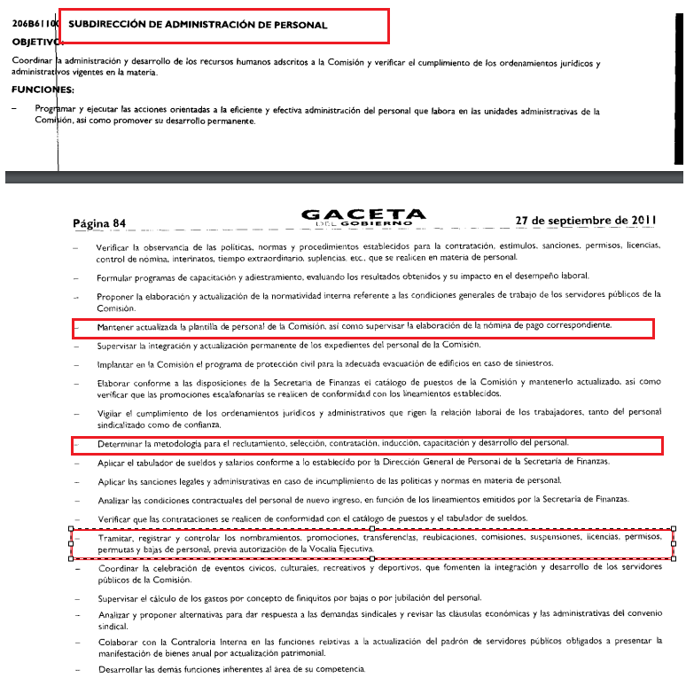

1. De lo anterior, se observa que la Subdirección de Administración de Personal es el área que mantiene actualizada la plantilla de personal, así como también se encarga de registrar y controlas los nombramientos del personal, previa autorización de la Vocalía Ejecutiva.
2. Seguidamente, el Departamento de Registro y Control de Personal de conformidad con el Manual General de Organización de la Comisión del Agua del Estado de México, tiene el siguiente objetivo y funciones.

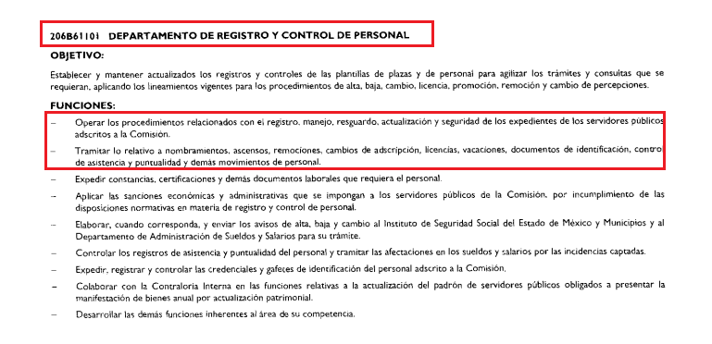

1. De lo anterior, se colige que el Departamento de Registro y Control de Personal, es el área encargada de la Comisión del Agua del Estado de México de operar los procedimientos relacionados con el registro, manejo, resguardo y actualización de los expedientes de los servidores públicos, así como de tramitar lo relativo a los nombramientos y demás movimientos de personal.
2. Ahora bien, para el punto número de la solicitud de información de la cual el **RECURRENTE** solicita los nombres del Vocal Ejecutivo, Secretario Particular, de los siete Directores y de las Unidades, se debe de mencionar que solo falto el nombre del encargado de la Unidad de Información, Planeación, Programación y Evaluación, toda vez que refieren que plaza se encuentra vacante.
3. Sin embargo del IPOMEX 3.0, se observa en el apartado del Directorio de todos los servidores públicos que el diez de enero de dos mil veinticuatro se actualizo dicha página de la cual se observa que a esa fecha de actualización y a la fecha de validación si se encontraba activo el Jefe de la Unidad de Información, Planeación y Programación, tal y como se muestra en la siguiente captura de pantalla.

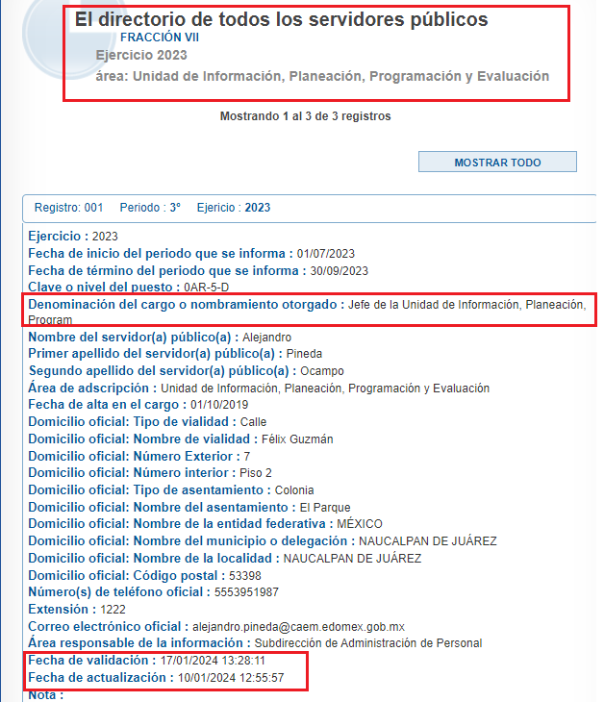

1. De lo anterior, se observa que de la Unidad de Información, Planeación, Programación y Evaluación, del diez al diecisiete de enero de dos mil veinticuatro si había un jefe en dicha unidad, situación por la cual el **SUJETO OBLIGADO** deberá de entregar la información de la que a continuación se haga el análisis.
2. Ahora bien, en cuanto a los nombramientos faltantes del Vocal Ejecutivo, Secretario Particular, del Jefe de la Unidad de Información, Planeación, Programación y Evaluación, de la Unidad de Difusión y Apoyo Grafico y del Director General de Infraestructura Hidráulica se debe de referir que manera enunciativa más no limitativa, lo solicitado se puede colmar con los contratos o los formatos únicos de movimiento de personal, tal y como lo regula el artículo 49 de la Ley del Trabajo de los Servidores Públicos del estado de México y Municipios, que regula lo siguiente.

*“****ARTÍCULO 49.-*** *Los* ***nombramientos,******contratos o formato único de Movimientos de Personal*** *de los servidores públicos deberán contener:*

***I.******Nombre completo del servidor público;***

***II. Cargo para el que es designado, fecha de inicio de sus servicios y lugar de adscripción;***

***III****.* ***Carácter del nombramiento, ya sea de servidores públicos generales o de confianza, así como la temporalidad del mismo;***

***IV.*** *Remuneración correspondiente al puesto;*

*V. Jornada de trabajo;*

*VI. Derogada;*

***VII. Firma del servidor público autorizado para emitir el nombramiento, contrato o formato único de Movimientos de Personal, así como el fundamento legal de esa atribución****. “*

1. Como se advierte, los nombramientos, contratos o formatos únicos de movimiento de personal, deben contener, entre otros requisitos, el nombre completo del servidor público, cargo para el cual fue designado, fecha de inicio en el cargo, área de adscripción y firma del servidor público autorizado para emitir el nombramiento, contrato o formato único de personal de Movimientos de Personal.
2. Situación por la cual se demuestra, que para colmar el derecho de acceso a la información el **SUJETO OBLIGADO** puede entregar los contratos o los Formatos Único de Movimientos de Personal, del Vocal Ejecutivo, Secretario Particular, del Jefe de la Unidad de Información, Planeación, Programación y Evaluación, y del Director General de Infraestructura Hidráulica.
3. Ahora bien, por lo que respecta al Curriculum Vitae, se debe de hacer mención en primer punto que el **SUJETO OBLIGADO** debe de entregar dicha información nuevamente en una correcta versión pública, toda vez que la información remitida se observa de manera enunciativa mas no limitativa que se testa la fotografía y firma de los servidores públicos, habilidades, aptitudes e idiomas, situación por la cual es aplicable lo siguiente.

* **Firma de servidores públicos**

1. Lo anterior, es así, toda vez que la firma de servidores públicos, vinculada al ejercicio de la función pública es información de naturaleza pública, pues documenta y rinde cuentas sobre el debido ejercicio de sus atribuciones.
2. La publicidad de dichos datos, se robustece, con el Criterio de Interpretación, de la Segunda Época, con clave de control SO/002/2019, emitido por el Instituto Nacional de Transparencia, Acceso a la Información y Protección de Datos Personales, que establece lo siguiente:

***“Firma y rúbrica de servidores públicos.****Si bien la firma y la rúbrica son datos personales confidenciales, cuando un servidor público emite un acto como autoridad, en ejercicio de las funciones que tiene conferidas, la firma o rúbrica mediante la cual se valida dicho acto es pública.”*

1. De lo anterior, se debe de precisar que para el caso particular, las personas entregaron dichos documento por motivos de ingresar a la laborar como servidores públicos de la Comisión del Agua del Estado de México, situación por la cual es un dato que abona a la transparencia de los documentos que fueron entregados al momento de entregar los documentos para realizar funciones como servidores públicos.

* **Fotografías de los servidores públicos.**

1. Por lo que hace a las fotografías, es preciso señalar que estas dan cuenta de las características físicas de los servidores públicos; por lo que, no debe perderse de vista que la imagen personal es la apariencia física, la cual puede ser captada en dibujo, pintura, escultura, fotografía, y video; la imagen así captada puede ser reproducida, publicada y divulgada por diversos medios, desde volantes impresos de la forma más rudimentaria, hasta filmaciones y fotografías transmitidas por televisión cine, video, correo electrónico o Internet.
2. Así, dichos datos constituyen la reproducción fiel de las características físicas de una persona en un momento determinado, por lo que representan un instrumento de identificación, proyección exterior y factor imprescindible para su propio reconocimiento como sujeto individual; lo que en el presente caso, acreditaría e identificaría a una persona como servidor público, por lo que es posible advertir que existe cierto interés público, cuando la fotografía obra en documentos de servidores públicos vinculados con el cumplimiento de disposiciones legales.
3. Además, existen documentos que contienen la fotografía con los cuales se permite identificar que una persona que se acredita como trabajador gubernamental, realmente tiene el cargo con el que se ostenta, otros documentos con los cuales se rinde cuentas a la ciudadanía, por ejemplo cuando se cubre el perfil de puesto; además cuando se brinda servicios a la ciudadanía, es de relevancia conocer e identificar a todos sus trabajadores, no importa el nivel o rango (con excepción del personal operativo en materia de seguridad, respecto del cual el Pleno de este Instituto ya se ha pronunciado en el sentido de que la información que los haga identificados o identificables debe clasificarse como reservada).
4. En este sentido, resultan aplicables por analogía, los Criterios 15/17 y 1/13 del Instituto Nacional de Transparencia y Acceso a la Información Pública y Protección de Datos Personales, en los cuales se esgrimen argumentos, que, si bien no refieren de manera específica a fotografías de servidores públicos, sí establecen un criterio para que este dato personal pueda ser considerado como público, cuando se pretende acreditar que una persona es servidor público.
5. Debe tenerse presente que el actuar de los servidores públicos incide de manera específica en los derechos de los particulares, pues el acto de un servidor público en ejercicio de sus funciones, de manera directa genera derechos y obligaciones pues se considera un acto administrativo o acto de autoridad, por lo que es primordial, que estos trabajadores se identifiquen ante la ciudadanía, por lo que otorgar acceso a los documentos que obran en los archivos de los sujetos obligados y que además están directamente relacionados con el cumplimiento de disposiciones normativas o el ejercicio de funciones revisten un interés público.
6. Por lo anterior, cuando las fotografías de los servidores públicos obran en documentos que dan cuenta del cumplimiento de funciones, requisitos legales o los acredita como servidores públicos, deben ser consideradas un dato personal, que no puede ser clasificado como confidencial, pues en este caso, es superado por el interés público de conocer si en realidad, la persona que se ostenta en carácter de servidor público, se encuentra en ese encargo, si realiza las funciones o si cumple con los requisitos legales; sin que se considere como factor diferenciador para determinar la publicidad o clasificación el cargo o nivel jerárquico en el que se desempeñe el servidor público.
7. De acuerdo con el argumento planteado, la determinación de esta resolución deja sin efectos el criterio adoptado anteriormente por el Pleno de este Instituto, con número 03/2019, en el que solo se consideraban como públicas las fotografías de mandos medios y/o superiores.
8. Conforme a lo anterior, las fotografías de servidores públicos sin importar el nivel o rango guardan la naturaleza de públicas y no procede su clasificación, en términos del artículo 143, fracción I, de la Ley de Transparencia y Acceso a la Información Pública del Estado de México y Municipios, por lo que en las versiones públicas que se ordenen, no podrá clasificarse esa información.
9. Ahora bien, por lo respecta a los idiomas, habilidades y aptitudes de debe de referir que son datos que abonan a la transparencia, toda vez que con dicha información se estaría acreditando que la personas que ocupa el cargo es apto para desempeñarse en el cargo.
10. Por otro lado se debe de mencionar que la Dirección General de Administración y Finanzas refiere no contar con el curriculum vitae del Director General de Operaciones y Atención a Emergencias, al Director General de Coordinación en Órganos Operadores, la Dirección General de Asuntos Jurídicos e Igualdad de Género y la Unidad de Información, Planeación, Programación y Evaluación, sin embargo se debe de mencionar que existen otros documentos que pueden colmar el derecho de acceso a la información, siendo de manera enunciativa mas no limitativa la solicitud de empleo, y la ficha curricular, situación por la cual se analiza lo siguiente.
11. Ahora bien, al versar la solicitud de información en obtener el curriculum vitae, también se debe señalar a otras documentales como lo **es la solicitud de empleo o la ficha curricular,** ello en virtud que el currículum vitae corresponde a una locución latina que literalmente significa “carrera de la vida”, y que la Real Academia Española de la Lengua[5] ha definido como “la relación de los títulos, honores, cargos, trabajos realizados y datos biográficos que califican a una persona”; por ello, conviene precisar que en dicho currículum además de señalar datos personales de los particulares, se citan los estudios realizados o nivel académico, así como su experiencia laboral que incluye los cargos ocupados, períodos y sus funciones.
12. En este orden de ideas, tal y como quedo establecido en párrafos anteriores la Ley del Trabajo de los Servidores Públicos del Estado y Municipios, en su artículo 47 fracción I para ingresar al servicio público se requiere ***presentar una solicitud utilizando la forma oficial que se autorice por la institución pública o dependencia correspondiente.***
13. De precepto en cita, se advierte que para acreditar los requerimientos de **ingreso al servicio público** y las obligaciones de transparencia común, **EL SUJETO OBLIGADO**, debe contar en sus archivos con una serie de documentos, tales como la **ficha curricular**, el ***curriculum vitae***, y la **solicitud de empleo.**
14. Correlativo a lo anterior, los “*Lineamientos Técnicos Generales para la Publicación, Homologación y Estandarización de la Información de las Obligaciones Establecidas en el Título Quinto y en la Fracción IV del Artículo 31 de la Ley General de Transparencia y Acceso a la Información Pública, que deben de difundir los Sujetos Obligados en los portales de internet y en la Plataforma Nacional de Transparencia”****,*** en su Anexo I referente a las Obligaciones de Transparencia Comunes de los Sujetos Obligados contempladas en el artículo 70, fracción XVII, de la Ley General de Transparencia y Acceso a la Información Pública, precisan en los Criterios Sustantivos de Contenido con relación a la información curricular, lo siguiente:

*“…*

***Anexo I***

***Obligaciones de transparencia comunes todos los sujetos obligados***

***Criterios para las obligaciones de transparencia comunes***

***El catálogo de la información que todos los sujetos obligados deben poner a disposición de las personas en sus portales de Internet y en la Plataforma Nacional está detallado en el Título Quinto, Capítulo II de la Ley General, en el artículo 70, fracciones I a la XLVIII****.*

*En este apartado se detallan los criterios sustantivos y adjetivos que por cada rubro de información determinan los datos, características y forma de organización de la información que publicarán y actualizarán en sus portales de Internet y en la Plataforma Nacional, los sujetos obligados determinados en el artículo 23 de la Ley General.*

***El artículo 70 dice a la letra****:*

***“Artículo 70. En la Ley*** *Federal y* ***de las Entidades Federativas se contemplará que los sujetos obligados pongan a disposición del público*** *y mantengan actualizada, en los respectivos medios electrónicos, de acuerdo con sus facultades, atribuciones, funciones u objeto social, según corresponda,* ***la información, por lo menos, de los temas, documentos y políticas que a continuación se señalan****:*

***En las siguientes páginas se hace mención de cada una de las fracciones con sus respectivos criterios****.*

*[…]*

***XVII.******La información curricular*** *desde el nivel de jefe de departamento o equivalente hasta el titular del sujeto obligado, así como, en su caso, las sanciones administrativas de que haya sido objeto;*

***De todos los(as) servidores(as) públicos(as) y/o personas que desempeñen un empleo, cargo o comisión y/o ejerzan actos de autoridad en el sujeto obligado --desde el puesto de jefe de departamento o equivalente y hasta el titular— se deberá publicar la información curricular****, es decir, los datos que permitan identificarlos y conocer su trayectoria en el ámbito laboral y escolar.*

*Asimismo, por cada servidor(a) público(a) el sujeto obligado especificará si ha sido acreedor a sanciones administrativas aplicadas por la autoridad u organismo competente en el sujeto obligado, y la información relativa a dichas sanciones, o en su caso, la leyenda en la que se aclare que no ha recibido sanción administrativa alguna. Esta información deberá ser coherente y guardar correspondencia con la publicada en la fracción XVIII (listado de servidores(as) públicos(as) con sanciones definitivas). Además, los sujetos obligados incluirán un hipervínculo al sistema de registro de sanciones administrativas que les corresponda; por ejemplo, en el caso de los sujetos obligados de la administración Pública Federal incluirán un hipervínculo al Sistema del Registro de Servidores Públicos Sancionados de la Secretaría de la Función Pública en el cual las personas podrán realizar consultas públicas.*

*La información publicada en cumplimiento de esta fracción deberá ser coherente y corresponder con la incluida en las fracciones II (estructura orgánica), VII (directorio de servidores(as) públicos(as)), VIII (remuneración), X (número total de plazas) y XIII (servidores(as) públicos(as) responsables de la atención y operación de la Unidad de Transparencia).*

*[…]*

***Criterios sustantivos de contenido***

*[…]*

***Criterio 2******Denominación del cargo, empleo, comisión o nombramiento otorgado***

***Criterio 3******Nombre(s), primer apellido y segundo apellido del (la) persona y/o servidor(a) público(a)***

*[…]*

***Información curricular del (la) servidor(a) público(a)) y/o persona que desempeñe un empleo, cargo o comisión en el sujeto obligado el cual deberá especificar lo siguiente****:*

***Criterio 5 Escolaridad:******Nivel máximo de estudios*** *(ninguno, primaria, secundaria, bachillerato, técnica, licenciatura, maestría, doctorado, posdoctorado)*

***Criterio 6 Área de estudio****, en su caso*

***Criterio 7 Carrera genérica****, en su caso*

***Criterio 8 Experiencia laboral****, especificar por lo menos los tres últimos empleos en donde se indique:*

***Criterio 9 Periodo (día/mes/año inicio, día/mes/año conclusión)***

***Criterio 10 Denominación de la Institución / empresa***

***Criterio 11 Cargo o puesto desempeñado***

***Criterio 12 Campo de experiencia***

*[…]*

***Formato 17 LGT_Art_70_Fr_XVII***

***Información curricular de los(as) servidores(as) públicas(os) y/o personas que desempeñen un empleo, cargo o comisión en <<sujeto obligado>>***

|  |  |  |  |  |  |
| --- | --- | --- | --- | --- | --- |
| *Clave o nivel del puesto* | *Denominación del cargo o nombramiento otorgado* | *Nombre del(la) servidor(a) público(a)* | | | *Unidad administrativa de adscripción (Área) del servidor público (catálogo, en su caso)* |
|
| *Nombre(s)* | *Primer Apellido* | *Segundo Apellido* |
|  |  |  |  |  |  |
|  |  |  |  |  |  |

|  |  |  |  |  |  |  |  |  |
| --- | --- | --- | --- | --- | --- | --- | --- | --- |
| *Información curricular* | | | | | | | | |
| *Escolaridad* | | | *Experiencia laboral (tres últimos empleos)* | | | | | |
| *Nivel máximo de estudios (ninguno, primaria, secundaria, bachillerato, técnica, licenciatura, maestría, doctorado, posdoctorado)* | *Área de estudio* | *Carrera genérica* | *inicio*  *(Periodo día/mes/año)* | *conclusión (Periodo día/mes/año)* | *Denominación de la Institución / empresa* | *Cargo o puesto desempeñado* | *Campo de experiencia* | *Hipervínculo a la versión pública del currículum* |

1. Así, como bien se advierte el *Curriculum Vitae* es un documento que no necesariamente, ha de constar en los archivos de los Sujeto Obligados; no obstante, de constar en los archivos de los mismos, éstos deben ser entregados a los particulares que así lo soliciten, de conformidad en los previsto en los artículos 4 y 12 de la Ley adjetiva.
2. Ahora bien, debe precisarse, además, que existen expresiones documentales, que acorde a las funciones, facultades, atribuciones y competencias de los Sujetos Obligados, que pudieran reflejar la información que generalmente se contiene en el *Curriculum Vitae*, tales como, la **solicitud de empleo**, a que hace referencia el artículo 47, fracción I, de la Ley del Trabajo de los Servidores Públicos del Estado y Municipios, así como las **Fichas Curriculares** en cumplimiento al artículo 92, fracción XXI de la Ley de Transparencia y Acceso a la Información Pública del Estado de México y Municipios y de los Lineamientos Técnicos Generales, en tal sentido, se entiende que **EL SUJETO OBLIGADO**, genera (en cuanto a la ficha curricular), posee o administración dicha información (curriculum vitae y solicitud de empleo); por lo que, deberá hacer entrega en **versión publica** al **RECURRENTE**, del documento o documentos donde conste la experiencia laboral previa para la ocupación del puesto o plaza o base laboral de los encargados del pozo de referencia y su superior jerárquico.
3. Ahora bien, se debe de señalar que de la información solicitada por el **RECURRENTE** existen datos que son susceptibles de clasificarse como confidenciales, siendo de manera enunciativa más no limitativa los siguientes.

**Registro Federal de Contribuyentes** (RFC)

1. Las personas físicas que deban presentar declaraciones periódicas o que están obligadas a expedir comprobantes fiscales, tienen que solicitar su inscripción en el Registro Federal de Contribuyentes, esta inscripción es realizada por el Servicio de Administración Tributaria, quien entrega una cédula de identificación fiscal en donde consta la clave que asigna este órgano desconcentrado de la Secretaría de Hacienda y Crédito Público, de acuerdo con el artículo 27 del Código Fiscal de la Federación.
2. De acuerdo con lo establecido en el artículo en comento, esta clave se compone de trece caracteres alfanuméricos, con datos obtenidos de los apellidos, nombre (s), fecha de nacimiento del titular, más una homoclave que establece el sistema automático del Servicio de Administración Tributaria.
3. Ahora bien, la clave del Registro Federal de Contribuyentes es el medio de control que tiene la Secretaría de Hacienda y Crédito Público, a través del Servicio de Administración Tributaria, para exigir y vigilar el cumplimiento de las obligaciones fiscales de los contribuyentes; mientras que los particulares tramitan dicho dato, con el único propósito de realizar mediante esa clave de identificación, operaciones o actividades de naturaleza fiscal.
4. Conforme a lo expuesto, el Registro Federal de Contribuyentes, es un dato personal, ya que hace a las personas físicas identificables, además de que las relaciona como contribuyentes de las autoridades fiscales. Es de destacar que dicho dato únicamente sirve para efectos fiscales y pago de contribuciones, por lo que se trata de un dato relevante únicamente para las personas involucradas, en el pago de estos, en el presente caso, del pago del Impuesto Sobre el Producto del Trabajo.
5. Lo anterior, resulta congruente con el Criterio 19/17 emitido por el Instituto Nacional de Transparencia, Acceso a la Información y Protección de Datos Personales, en el cual se señala lo siguiente:

*“****Registro Federal de Contribuyentes (RFC) de personas físicas****. El RFC es una clave de carácter fiscal, única e irrepetible, que permite identificar al titular, su edad y fecha de nacimiento, por lo que es un dato personal de carácter confidencial.”*

1. De tal suerte, el Registro Federal de Contribuyentes de los servidores públicos no guarda relación con la transparencia de los recursos públicos, así como tampoco con el desempeño laboral que pueda tener una persona, por lo que constituye un dato personal confidencial al actualizar el supuesto normativo del artículo 143, fracción I de la Ley de Transparencia y Acceso a la Información Pública del Estado de México y Municipios.

**Clave única de Registro de Población –CURP-.**

1. El artículo 36 de la Constitución Política de los Estados Unidos Mexicanos, dispone la obligación de los ciudadanos de inscribirse en el Registro Nacional de Ciudadanos.
2. El artículo 85 de la Ley General de Población, prevé que corresponde a la Secretaría de Gobernación el registro y acreditación de la identidad de todas las personas residentes en el país y de los nacionales que residan en el extranjero.
3. Acorde con lo anterior, el artículo 22 del Reglamento Interior de la Secretaría de Gobernación, establece en su fracción III, que la Dirección General del Registro Nacional de Población e Identificación Personal tiene la atribución de asignar y depurar la Clave Única de Registro de Población a todas las personas residentes en el país, así como a los mexicanos que residan en el extranjero.
4. De conformidad con lo precisado por la propia Secretaría de Gobernación en la dirección <https://consultas.curp.gob.mx/CurpSP/html/informacionecurpPS.html>, la Clave Única del Registro de Población CURP-, es un instrumento de registro que se asigna a todas las personas que viven en el territorio nacional, así como a los mexicanos que residen en el extranjero y se compone de dieciocho elementos, representados por letras y números, que **se generan a partir de los datos contenidos en el documento probatorio de la identidad del interesado** (acta de nacimiento, carta de naturalización o documento migratorio) de la siguiente forma:

• El primero y segundo apellidos, así como al nombre de pila.

• La fecha de nacimiento.

• El sexo.

• La entidad federativa de nacimiento.

Los dos últimos elementos de la CURP evitan la duplicidad de la Clave y garantizan su correcta integración.

1. Como se desprende de lo anterior, la CURP es un dato personal confidencial, ya que por sí sola brinda información personal de su titular y lo hace identificado e identificable, motivo por el cual se aprueba su eliminación de las versiones públicas, por lo que se trata de un trámite administrativo requerido por la autoridad federal para hacer identificables a las personas.
2. Resulta aplicable en la especie, como argumento orientador, el Criterio 3/10, emitido por el INAI.

***Clave Única de Registro de Población (CURP) es un dato personal confidencial.*** *De conformidad con lo establecido en el artículo 3, fracción II de la Ley Federal de Transparencia y Acceso a la Información Pública Gubernamental, dato personal es toda aquella información concerniente a una persona física identificada o identificable. Por su parte, el artículo 18, fracción II de la ey considera información confidencial los datos personales que requieren el consentimiento de los individuos para su difusión, distribución o comercialización en los términos de esta Ley. En este sentido, la CURP se integra por datos personales que únicamente le conciernen a un particular como son su fecha de nacimiento, su nombre, sus apellidos y su lugar de nacimiento, y esta es información que lo distingue plenamente del resto de los habitantes, por lo que es de carácter confidencial, en términos de lo dispuesto en el artículos anteriormente señalados.*

1. De acuerdo con lo anterior, se la clave CURP, es un dato personal confidencial, en términos del artículo 143, fracción I, de la Ley de Transparencia y Acceso a la Información Pública del Estado de México y Municipios.

**Domicilio**

1. Ahora bien, de acuerdo a lo señalado en los artículos 2.3 y 2.5, fracción V del Código Civil del Estado de México, el domicilio es un atributo de la personalidad y un derecho de las personas. Este tiene como propósito que una persona pueda establecerse temporal o permanentemente en un lugar determinado, para habitar, establecer su centro de trabajo o negocios; ahora bien, su inclusión en el nombramiento se puede decir que sólo tiene como objetivo brindar elementos que permitan conocer y hacer identificable a la persona que se designa, sin que esta información sea de relevancia para el interés público, así como tampoco tiene relevancia en el ejercicio de atribuciones de los servidores públicos. Por lo que **el domicilio particular** es confidencial, en términos del artículo 143, fracción I de la Ley de Transparencia y Acceso a la Información Pública del Estado de México y Municipios.

**Estado civil.**

1. El estado civil es un atributo de la personalidad, de acuerdo al artículo 2.3 del Código Civil del Estado de México, e indica si las personas son solteras o casadas y sólo se comprueba con las constancias relativas del Registro Civil. Por lo que es un tema que tiene que ver con la vida privada, ya que, para acceder a un cargo público, el estado civil de las personas es irrelevante, ya que tener uno u otro no influye en el mejor o menor desempeño de un cargo público.
2. De esta manera, se trata de un dato personal confidencial que tiene que ver únicamente con la vida privada de las personas, motivo por el cual se considera un dato personal en términos del artículo 143, fracción I de la Ley de Transparencia y Acceso a la Información Pública del Estado de México y Municipios.

**Teléfono y celular particular.**

1. El número asignado a un teléfono particular o celular permite localizar a una persona física identificada o identificable, ya sea a través de un dispositivo móvil o bien, en un lugar como el domicilio.
2. En ese sentido, se colige que si bien fue proporcionado por la ahora servidora pública que ocupa el cargo de Titular de la Unidad de Transparencia, lo cierto es que fue proporcionado como número contacto, para poder ser localizada de manera privada; por lo que, la titularidad de este, al igual que el correo electrónico analizado, corresponde a la persona física en su calidad de particular y no como servidor público.
3. En tales consideraciones, dicho dato personal es susceptible de ser clasificado como confidencial, con fundamento en el artículo 143, fracción I de la Ley de Transparencia y Acceso a la Información Pública.
4. Ahora bien, por cuanto hace a las cédulas profesionales se debe de mencionar que dichos documentos del Director General de Operaciones y Atención a Emergencias y del Director de la Dirección de Coordinación en Órganos Operadores, se encuentra ilegibles, situación por la cual para colmar el derecho de acceso a la información del **RECURRENTE** deberá de entregar dicho documentos en una correcta versión pública, tomando en consideración los siguientes elementos.

**Cédula Profesional**

1. Es de referir que es un documento que tiene por objeto sustentar que una persona cuenta con la acreditación para ejercer la profesión indicada en la misma; a través del conocimiento de algunos de los datos ahí contenidos se puede corroborar la idoneidad de la persona para ocupar el empleo, cargo o comisión encomendado.
2. En este sentido, los documentos en cita son susceptibles de reflejar algunos de los siguientes datos personales, de los cuales algunos deben de clasificarse como confidenciales.

***Número de cédula profesional:*** *Susceptible de consulta en el Registro Nacional de Profesiones que se localiza en la página electrónica de la Secretaría de Educación Pública y/o equivalente de las entidades federativas, es decir, es un dato que obra en registros públicos, no susceptible de actualizar causal alguna de clasificación.*

***Nombre del titular:*** *Es un atributo de la personalidad, esto es la manifestación del derecho a la identidad y razón que de por sí misma permite identificar a una persona física. Debe evitarse su revelación tratándose de particulares, en sentido contrario, tratándose de servidores públicos, el nombre no goza de protección, al ser un dato público.*

***Clave Única de Registro de Población:*** *Se integra por datos personales que sólo conciernen al particular titular de la misma, como lo son su nombre, apellidos, fecha de nacimiento, lugar de nacimiento y sexo. Dichos datos, constituyen información que distingue plenamente a una persona física del resto de los habitantes del país,* ***por lo que la CURP está considerada como información confidencial.***

***Nombre y firma del Director General de Profesiones de la Secretaría de Educación Pública:*** *Se estima como un dato de carácter público, al dar fe de que la expedición de la cédula profesional fue en ejercicio de las facultades conferidas.*

***Firma del titular:*** *Tratándose de personas físicas en el rol de ciudadanos, es considerada como un atributo de la personalidad, en virtud de que a través de esta se puede identificar a una persona, por lo que se considera un dato personal y, dado que para otorgar su acceso se necesita el consentimiento de su titular, es información clasificada como confidencial.*

*En contraste, tratándose de* ***servidores públicos*** *cuando se emite un acto de autoridad en ejercicio de las atribuciones que tiene conferidas, la firma mediante la cual valida dicho acto jurídico es pública. Lo anterior, en virtud de que la firma se plasmó en cumplimiento de las obligaciones que le corresponden en términos de las disposiciones jurídicas aplicables, estribando entonces en un requisito de validez. Por tanto, la firma de los servidores públicos vinculada al ejercicio de la función pública es información pública, dado que documenta y rinde cuentas sobre el debido ejercicio de sus atribuciones con motivo del empleo, cargo o comisión que le han sido encomendados.*

1. Las cédulas profesionales electrónicas cuentan con cuatro apartados de los cuales se desprende la siguiente información:
2. El Primero de ellos relativo a los datos administrativos de registro, en donde se encontrará el número de cédula profesional, la Clave Única de Registro de Población, la Entidad de Registro, el Libro, Foja, Número y Tipo.
3. En el segundo apartado se localizan los datos del profesionista, tales como su nombre, primer y segundo apellido, nombre del programa y clave de carrera respectiva proporcionada por la Dirección General de Profesiones.
4. En el tercer apartado se asentarán los datos de la institución educativa de procedencia, tales como nombre y clave de la institución proporcionada por la Dirección General de Profesiones, fecha y hora de expedición del documento, el fundamento jurídico para la emisión electrónica, la descripción de la cadena original del documento y la firma electrónica avanzada del servidor público facultado.
5. En el cuarto apartado se ubican los elementos de seguridad, de verificación y autenticidad de la cédula profesional electrónica, tales como sello digital de tiempo, y la dirección [www.gob.mx/cedulaprofesional](https://www.gob.mx/cedulaprofesional) donde se podrá verificar el contenido del documento, también podrás hacerlo a través de cualquier aplicación de lectura de código QR que se podrá descargar de forma gratuita en un teléfono móvil.



1. De lo anterior se tiene que las cadenas originales de la cédula profesional arrojan datos de la institución educativa, sin embargo, las misma tienen encriptados **datos personales del profesionista**, por lo que es información susceptible de clasificarse como confidencial.
2. De lo anterior, de ser el caso de que el **SUJETO OBLIGADO** entregue la cédula electrónica, deberá de clasificar como confidencial la cadena digital ya que de ella se pueden obtener datos personales del **RECURRENTE** que solo son del interés del titular de los datos.
3. Ahora bien, se debe de advertir que de las cedulas electrónicas profesionales entregadas el **SUJETO OBLIGADO** no clasifico como confidencial las cadenas digitales, de las cuales se pueden observar datos personales como lo es el CURP Y LA MATRICULA, **situación por la cual se debe de dar vista a la Dirección General de Protección de Datos Personales.** de las personas de las cuales fue entregada la información.
4. Por otro lado, se debe de mencionar que el **SUJETO OBLIGADO** refiere que no cuenta con las cédulas profesionales del Secretario Particular, de la Unidad de Difusión y Apoyo Gráfico y de la Dirección General de Administración y Finanzas, situación de la cual se debe de referir que dentro de la tabla de aplicabilidad el **SUJETO OBLIGADO** si tiene la obligación de tener públicos los perfiles de puesto, tal y como se muestra en la siguiente captura de pantalla.

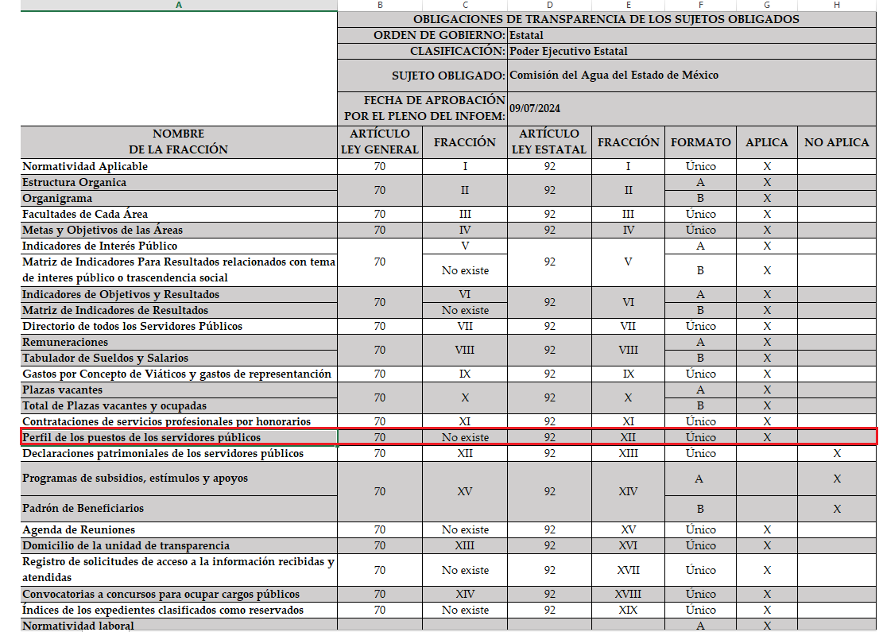

1. En ese sentido, se debe de referir que se ubicaron los perfiles de puestos que pueden tener relación con las plazas referidas en la solicitud de información, tal y como se muestra a continuación.

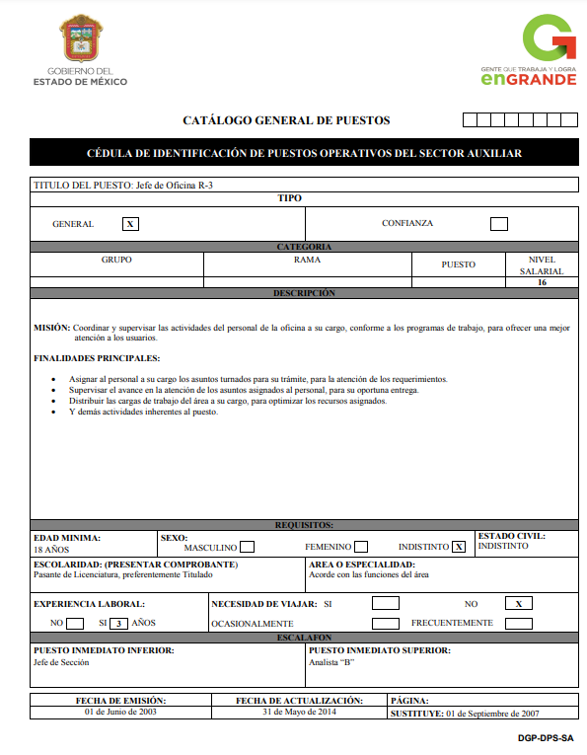 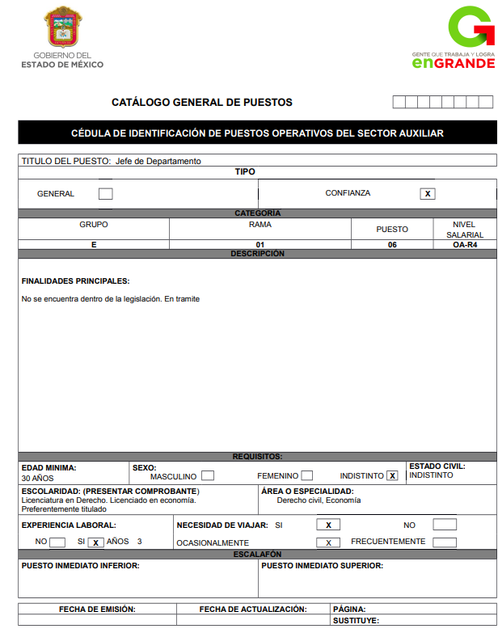

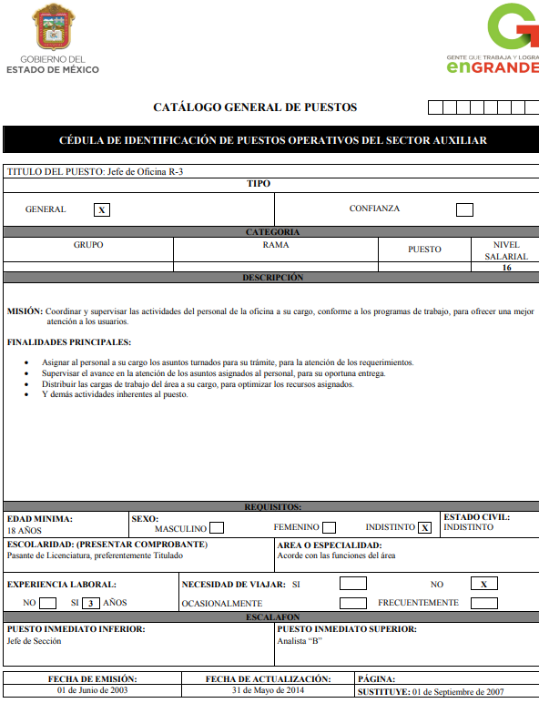

1. De las imágenes insertadas, se observa que los perfiles solicitan que preferentemente las personas se encuentren tituladas, sin embargo de las imágenes no se observa que la Cédula Profesional deba de ser un documento que se entregue para cubrir el perfil.
2. En ese sentido, se debe de resaltar que el **RECURRENTE** solicito de manera directa las cédulas profesionales, no así los documentos donde conste o se advierta el grado máximo de estudios de los cargos referidos en la solicitud de información, situación que al no estar no estar obligados a tener en sus archivos la cédula profesional es que se tiene como hecho negativo, situación por la cual es aplicable lo siguiente.
3. Por lo tanto, en materia de acceso a la información en la que el dicho acceso versa sobre los documentos generados, obtenidos, adquiridos, transformados, administrados o en posesión de los Sujetos Obligados, y en el entendido de que dicha información referente a la subasta y destrucción de los bienes que conforman el patrimonio del **SUJETO OBLIGADO**, es de referir que nos encontramos, ante un hecho negativo, por lo que no resulta aplicable el artículo 19 de la Ley de la materia que nos constriñe a la emisión de un acuerdo de inexistencia, resultando aplicable la siguiente tesis:

*«****HECHOS NEGATIVOS, NO SON SUSCEPTIBLES DE DEMOSTRACIÓN.***

*Tratándose de un hecho negativo, el Juez no tiene por qué invocar prueba alguna de la que se desprenda, ya que es bien sabido que esta clase de hechos no son susceptibles de demostración.*

*Amparo en revisión 2022/61. José García Florín (Menor). 9 de octubre de 1961. Cinco votos. Ponente: José Rivera Pérez Campos*

1. De lo que se desprende que es materialmente imposible realizar la entrega de alguna documental que no ha generado el **SUJETO OBLIGADO**.
2. Ahora bien, el **RECURRENTE** solicita la certificación de la Titular de la Unidad de Transparencia, de la cual la Dirección General de Administración y Finanzas refiere que no forma parte de su competencia tener dicha información en sus archivos.
3. Sin embargo, como ya quedo precisado en párrafos anteriores la Dirección General de Administración y Finanzas dentro de su estructura cuenta con áreas que integran los expedientes laborales de los servidores públicos.
4. En esa línea, se debe de referir que el artículo 57 de la Ley de Transparencia y Acceso a la Información Pública del Estado de México y Municipios, regula lo siguiente.

***Artículo 57****. El responsable de la Unidad de Transparencia deberá tener el perfil adecuado para el cumplimiento de las obligaciones que se derivan de la presente Ley. Para ser nombrado titular de la Unidad de Transparencia, deberá cumplir, por lo menos, con los siguientes requisitos:*

1. ***Contar con conocimiento o, tratándose de las entidades gubernamentales estatales y los municipios certificación en materia de acceso a la información, transparencia y protección de datos personales, que para tal efecto emita el Instituto;***

*II. Experiencia en materia de acceso a la información y protección de datos personales; y*

*III. Habilidades de organización y comunicación, así como visión y liderazgo.*

1. De lo anterior, se observa que para ser Titular de la Unidad de Transparencia se debe de contar con certificación en la materia, mismas que entrega este Órgano Garante.
2. En ese sentido, se debe de mencionar que de una búsqueda realizada en el Sistema, se observa que la Titular de Unidad de Transparencia en funciones a la fecha de la solicitud firmo la respuesta a la solicitud de información diversa **00313/CAEM/IP/2023, el treinta y uno de octubre de dos mil veintitrés, sin embargo de la siguiente captura de pantalla se muestra que ella en el registro del tablero no aparece como la titular de la unidad de transparencia.**

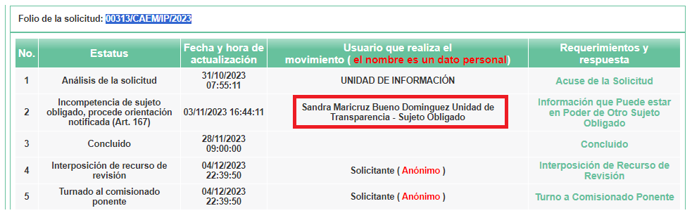

1. En ese sentido, se debe de mencionar que si la Titular de la Unidad de Transparencia hubiera tomado el cargo dentro de los meses de noviembre y diciembre de dos mil veintitrés y del uno al once de enero de dos mil veinticuatro, este Órgano Garante, no había aplicado convocatorias para certificarse en materia de Transparencia, situación por la cual a la fecha de la solicitud aún no daba inicio dicho procedimiento, situación que se comprueba con las siguiente captura de pantalla, en la que se observa que la primer convocatoria del año dos mil veinticuatro se realizó en el mes de febrero.



1. En ese sentido, se determina que de ser el caso que al momento de ser nombrada Titular de la Unidad de Transparencia no se encontrara certificada, tenía para inscribirse y someterse al proceso de certificación del mes de febrero de dos mil veinticuatro, situación por la cual bastara con que el **SUJETO OBLIGADO** lo haga del conocimiento del **RECURRENTE** de conformidad con el artículo 19 párrafo segundo de la Ley de Transparencia y Acceso a la Información Pública del Estado de México y Municipios.
2. Sin embargo de ser el caso que para los meses de noviembre, diciembre del dos mil veintitrés y del uno al once de enero de dos mil veinticuatro la Titular de la Unidad de Transparencia ya hubiera contado con la certificación en materia de transparencia el **SUJETO OBLIGADO** deberá de remitir dicho documento, ya que como quedó demostrado en párrafos anteriores es un requisito para poder ocupar el cargo y del **SUJETO OBLIGADO** integrar los expedientes laborales.
3. En ese sentido, se debe de mencionar que, de acuerdo con el artículo 47 de la Ley del Trabajo de los Servidores Públicos del Estado de México y Municipios, se establecen los requisitos con los que deben cumplir las personas para poder ocupar un cargo público, considerando los siguientes requisitos.

|  |  |  |  |
| --- | --- | --- | --- |
| **No.** | **Requisito establecido en la Ley del Trabajo de los Servidores Públicos del Estado y Municipios** | **Documento que lo acredita** | **Clasificación de la Información** |
| **1** | Presentar una solicitud utilizando la forma oficial que se autorice por la institución pública o dependencia correspondiente. | Solicitud de empleo, ficha curricular, currículum vitae o documento análogo | En versión Pública. |
| **2** | Ser de nacionalidad mexicana. | Acta de nacimiento | Confidencial |
| **3** | Estar en pleno ejercicio de sus derechos civiles y políticos. | Derogado | N/A |
| **4** | Acreditar, cuando proceda, el cumplimiento de la Ley del Servicio Militar Nacional. | Cartilla de Servicio Militar | Confidencial |
| **5** | DEROGADO | DEROGADO | N/A |
| **6** | No haber sido separado anteriormente del servicio por las causas previstas en el artículo 93 de la presente ley | Manifestación bajo protesta de decir verdad. | Documento íntegro |
| **7** | Tener buena salud, lo que se comprobará con los certificados médicos. | Certificado Médico | Confidencial |
| **8** | Cumplir con los requisitos que se establezcan para los diferentes puestos. | Ley del Trabajo de los Servidores Públicos del Estado y Municipios | Documento íntegro |
| **9** | Acreditar por medio de los exámenes correspondientes los conocimientos y aptitudes necesarios para el desempeño del puesto. | El documento obtenido por haber acreditado los exámenes de oposición o de conocimientos o aptitudes necesarios para ejercer el cargo. | En versión Pública. |
| **10** | No estar inhabilitado para el ejercicio del servicio público. | Constancia de no inhabilitación. | En Versión Pública |
| **11** | Presentar certificado expedido por la Unidad del Registro de Deudores Alimentarios Morosos en el que conste, si se encuentra inscrito o no en el mismo. | Certificado de No Deudor Alimentario Moroso. | En versión pública |

1. En ese sentido, se colige que si existe un marco normativo que solicite requisitos para poder ocupar puestos dentro del servicio público.
2. Por último, se debe de mencionar que de la respuesta remitida por el **SUJETO OBLIGADO** mediante el servidor público habilitado, se observa que solo se anexo un oficio del cual refieren que clasifican diversa información como confidencial para proceder con la entrega en versión pública.
3. Sin embargo, se debe de precisar que el **SUJETO OBLIGADO** tiene la obligación y facultad de reunir al Comité de Transparencia quien es la máxima autoridad dentro de los sujetos obligados para sesionar y confirmar, modificar o revocar los actos que apruebe dicho comité.
4. Lo anterior, tiene fundamento en el artículo 49 de la Ley de Transparencia y Acceso a la Información Pública del Estado de México y Municipios, quien regula las atribuciones de los Comités de Transparencia de los sujetos obligados, las cuales *versan en lo siguiente.*

***Artículo 49.*** *Los Comités de Transparencia tendrán las siguientes atribuciones:*

1. *Instituir, coordinar y supervisar en términos de las disposiciones aplicables, las acciones, medidas y procedimientos que coadyuven a asegurar una mayor eficacia en la gestión y atención de las solicitudes en materia de acceso a la información;*

*II. Confirmar, modificar o revocar las determinaciones que en materia de ampliación del plazo de respuesta, clasificación de la información y declaración de inexistencia o de incompetencia realicen los titulares de las áreas de los sujetos obligados;*

*III. Ordenar, en su caso a las áreas competentes que generen la información que derivado de sus facultades, competencias y funciones deban tener en posesión o que previa acreditación de la imposibilidad de su generación, exponga, de forma fundada y motivada las razones por las cuales, en el caso particular, no ejercieron dichas facultades, competencias o funciones;*

*IV. Establecer políticas para facilitar la obtención y entrega de información en las solicitudes que permita el adecuado ejercicio del derecho de acceso a la información;*

*V. Promover la capacitación y actualización de los servidores públicos o integrantes adscritos a las unidades de transparencia;*

*VI. Establecer programas de capacitación en materia de transparencia, acceso a la información, accesibilidad y protección de datos personales, para todos los servidores públicos o integrantes del sujeto obligado;*

*VII. Solicitar y autorizar la ampliación del plazo de reserva de la información a que se refiere esta Ley;*

***VIII. Aprobar, modificar o revocar la clasificación de la información;***

***IX. Supervisar la aplicación de los lineamientos en materia de acceso a la información pública para el manejo, mantenimiento y seguridad de los datos personales, así como de los criterios de clasificación expedidos por el Instituto;***

*X. Elaborar un programa para facilitar la sistematización y actualización de la información, mismo que deberá remitirse al Instituto dentro de los primeros veinte días de cada año;*

*XI. Recabar y enviar al Instituto, de conformidad con los lineamientos que éste expida, los datos necesarios para la elaboración del informe anual;*

*XII. Emitir las resoluciones que correspondan para la atención de las solicitudes de información;*

*XIII. Dictaminar las declaratorias de inexistencia de la información que les remitan las unidades administrativas y resolver en consecuencia;*

*XIV. Supervisar el registro y actualización de las solicitudes de acceso a la información, así como sus trámites, costos y resultados;*

*XV. Fomentar la cultura de transparencia;*

***XVI. Supervisar el cumplimiento de criterios y lineamientos en materia de información clasificada;***

*XVII. Vigilar el cumplimiento de las resoluciones y recomendaciones que emita el Instituto; y*

*XVIII. Las demás que se desprendan de la presente Ley y las disposiciones jurídicas aplicables, que faciliten el acceso a la información.*

1. En esa línea, el artículo 53 de la Ley de Transparencia y Acceso a la Información Pública del Estado de México y Municipios, regula que las Unidades de Transparencia, tienen las siguientes atribuciones.

***Artículo 53.*** *Las Unidades de Transparencia tendrán las siguientes funciones:*

1. *Recabar, difundir y actualizar la información relativa a las obligaciones de transparencia comunes y específicas a la que se refiere la Ley General, esta Ley, la que determine el Instituto y las demás disposiciones de la materia, así como propiciar que las áreas la actualicen periódicamente conforme a la normatividad aplicable;*

*II. Recibir, tramitar y dar respuesta a las solicitudes de acceso a la información;*

*III. Auxiliar a los particulares en la elaboración de solicitudes de acceso a la información y, en su caso, orientarlos sobre los sujetos obligados competentes conforme a la normatividad aplicable;*

***IV. Realizar, con efectividad, los trámites internos necesarios para la atención de las solicitudes de acceso a la información;***

*V. Entregar, en su caso, a los particulares la información solicitada;*

*VI. Efectuar las notificaciones a los solicitantes;*

***VII. Proponer al Comité de Transparencia, los procedimientos internos que aseguren la mayor eficiencia en la gestión de las solicitudes de acceso a la información, conforme a la normatividad aplicable;***

***VIII. Proponer a quien preside el Comité de Transparencia, personal habilitado que sea necesario para recibir y dar trámite a las solicitudes de acceso a la información;***

*IX. Llevar un registro de las solicitudes de acceso a la información, sus respuestas, resultados, costos de reproducción y envío, resolución a los recursos de revisión que se hayan emitido en contra de sus respuestas y del cumplimiento de las mismas;*

***X. Presentar ante el Comité, el proyecto de clasificación de información;***

*XI. Promover e implementar políticas de transparencia proactiva procurando su accesibilidad;*

*XII. Fomentar la transparencia y accesibilidad al interior del sujeto obligado;*

*XIII. Hacer del conocimiento de la instancia competente la probable responsabilidad por el incumplimiento de las obligaciones previstas en la presente Ley; y*

*XIV. Las demás que resulten necesarias para facilitar el acceso a la información y aquellas que se desprenden de la presente Ley y demás disposiciones jurídicas aplicables.*

1. De lo anterior, se observa que los sujetos obligados al momento de clasificar la información deben de someterlo ante el Comité de Transparencia quien se encargara de confirmar, modificar o revocar los datos que sean susceptibles de clasificarse mediante el acuerdo aprobado que se incluye dentro del Acta de sesión que lleve el **SUJETO OBLIGADO.**
2. En ese sentido, se debe se establecer que el **SUJETO OBLIGADO** no entrego el acuerdo mediante el cual el Comité de Transparencia hubiera aprobado la clasificación como confidencial de los documentos anexados en respuesta, situación por la cual para la entrega de la nueva información en correcta versión pública el **SUJETO OBLIGADO**  deberá de entregar el Acuerdo mediante el cual de manera fundada y motivada el **SUJETO OBLIGADO** clasifique la información que sea susceptible de ser clasificada.

**QUINTO. Vista a la Dirección de Protección de Datos Personales.**

1. Es necesario resaltar que el recurso de revisión previsto en la Ley de la materia no es el medio para investigar y, en su caso, sancionar a servidores públicos por la falta de cuidado de la protección de datos personales; es así que, se aprecia que se vulneraron datos personales de particulares; como lo es, **el CURP Y LA MATRICULA escolar** por lo que, es necesario dar vista al área competente para que en ejercicio de sus atribuciones realice las investigaciones pertinentes por las omisiones detectadas atribuibles al **SUJETO OBLIGADO.**
2. Por ello, es conveniente señalar las fracciones XIV, XXII, XXIII y XXV, del artículo 82, de la Ley de Protección de Datos Personales en Posesión de Sujetos Obligados del Estado de México y Municipios, que establece:

***Atribuciones del Instituto***

***“Artículo 82.*** *El Instituto, además de las atribuciones encomendadas por la Ley de Transparencia y normatividad aplicable, tendrá las atribuciones siguientes:*

*(…)*

***XIV. Formular observaciones y recomendaciones*** *a los sujetos obligados que incumplan esta Ley.*

*(…)*

***XXII. Verificar el cumplimiento*** *de las disposiciones previstas en esta Ley a través de los procedimientos de revisión que resulten compatibles con las disposiciones de esta Ley.*

***XXIII. Implementar los procedimientos*** *que resulten necesarios para el cumplimiento de las disposiciones de esta Ley y para asegurar la protección de datos personales de los titulares.*

*(…)*

***XXV. Investigar las posibles violaciones*** *a la seguridad de los datos personales a fin de determinar la práctica de verificaciones.*

*(…)”*

1. Por lo tanto, es menester dar vista a la **Dirección de Protección de Datos Personales** de este Instituto para que en ejercicio de sus atribuciones atiendan las directivas marcadas en la propia Ley de la materia, con fundamento en el artículo 82 de la Ley de la materia, el cual señala la atribución de este Órgano Garante para Investigar las posibles violaciones a la seguridad de los datos personales a fin de determinar la práctica de verificaciones.
2. Por último y no menos importante, se debe enfatizar que tal y como se mencionó en este considerando, el **SUJETO OBLIGADO** realizó un pronunciamiento que debió ser clasificado como confidencial. Por dicha información, es menester hacer del conocimiento de la persona que solicitó la información, que ahora se encuentra sujeto a la **LEY FEDERAL DE PROTECCIÓN DE DATOS PERSONALES EN POSESIÓN DE LOS PARTICULARES** que señala puntualmente en su artículo lo siguiente:

***“Artículo 1.-*** *La presente Ley es de orden público y de observancia general en toda la República y tiene por objeto la protección de los datos personales en posesión de los particulares, con la finalidad de regular su tratamiento legítimo, controlado e informado, a efecto de garantizar la privacidad y el derecho a la autodeterminación informativa de las personas.”*

**SEXTO. De la versión pública.**

1. **Nociones generales.**
2. Debe destacarse, que debido a la información solicitada por el **RECURRENTE**, obran datos personales susceptibles de protegerse, así como información susceptible de clasificarse como confidencial, por lo que, el **SUJETO OBLIGADO** deberá de hacer la adecuada versión pública, protegiendo los datos que no son susceptibles de ser proporcionados.
3. No pasa desapercibido para este Órgano Garante que los sujetos obligadosserán responsables de los datos personales en su posesión y que, en caso de localizarse datos concernientes a terceros, éstos no podrán difundir, distribuir o comercializar los datos personales. Cabe destacar que, para la realización de la clasificación de la información, se deben seguir una serie de pasos y procedimientos, por lo que es menester reiterar los mismos:

|  |  |
| --- | --- |
| **a) Requisitos previos.** | **Los artículos 100 y 122 de la Ley Estatal y de la Ley General, respectivamente, señalan que si los Sujetos Obligados determinan que la información actualiza alguno de los supuestos de clasificación, es deber de los titulares de las áreas proponer su clasificación y no del Comité de Transparencia.**  **Al hacerlo tienen que precisar de qué información se trata, señalando el supuesto de clasificación (confidencialidad o reserva).**  **Además, se debe señalar el procedimiento, de los tres que establecen los artículos 132 y 106 de la Ley Estatal y General, respectivamente.**  **El último de estos requisitos previos consiste en que no se pueden emitir acuerdos de carácter general ni particular, esto es, no se puede hacer un acuerdo para clasificar de manera general todos los documentos de un expediente o área, sin individualizar su análisis y tampoco se puede hacer un acuerdo por cada dato que se vaya a clasificar dentro de un documento con diez datos, por ejemplo, susceptibles de ser clasificados.** |
| **b) Supuestos de clasificación.** | Las disposiciones constitucionales y legales en la materia establecen los dos supuestos generales para clasificar la información: por reserva y por confidencialidad.  Los artículos 116 y 143 de la Ley Estatal y de la Ley General, respectivamente, señalan los supuestos para que la información pueda ser clasificada como confidencial. Mientras que los artículos 105 y 130 de la Ley Estatal y de la Ley General, respectivamente, señalan que la aplicación de estos supuestos debe realizarse de manera restrictiva y limitada, por lo que debe acreditarse que se cumple con esta condición y no se pueden ampliar las excepciones o supuestos de clasificación aduciendo analogía o mayoría de razón.  El **Sujeto Obligado** debe identificar claramente el tipo de información y hacer un juicio de subsunción o encaje para acreditar que el supuesto de hecho corresponde estrictamente con la hipótesis jurídica. Esto también lo debe de realizar el servidor público habilitado y el titular del área que administra la información. |
| **c) Formalidades para emitir el acuerdo de clasificación.** | El Comité de Transparencia, según lo dispuesto en los artículos cuenta con las facultades para aprobar, modificar o revocar la clasificación de la información que haya propuesto.  Es necesario que **el acto reúna con los requisitos elementales**, entre ellos, que la autoridad que va a emitir el acto de autoridad sea la legalmente facultada para ello.  La decisión de aprobar, modificar o revocar la clasificación deberá de asentarse en un documento que registre la determinación a la que se llegue después de un análisis minucioso a partir de lo propuesto por el Titular del I. área que administra la información, cuyo análisis debe integrarse en la agenda de los asuntos a tratar en las sesiones, se insiste, a partir de las decisiones adoptadas previamente por los titulares de áreas y que son sujetas a control, en primera instancia, por el Comité de Transparencia. |
| **d) Requisitos de fondo del acuerdo de clasificación.** | Como se ha señalado antes, al hacer el juicio de subsunción o encaje entre el supuesto de hecho y la hipótesis jurídica, se debe acreditar la estricta correspondencia entre un elemento y otro. Ahora, en esta parte del procedimiento, que se desahoga en sede del Comité de Transparencia, la ley señala que la carga de la prueba, para justificar las restricciones, corresponde a los **Sujetos Obligados**, por lo que deberán fundar y motivar debidamente la clasificación.  De lo anterior, se desprende que para una correcta **clasificación total o parcial**, esto es determinar los datos que se suprimen en las versiones públicas, es necesario fundar y motivar, de manera correcta, la clasificación; considerando que todo acto que la autoridad pronuncie en el ejercicio de sus atribuciones, debe expresar los fundamentos legales que le dieron origen y las razones por las que se deben aplicar al caso concreto.  Así, en un acto de autoridad se cumple con la debida fundamentación cuando se cita el precepto legal aplicable al caso concreto y la debida motivación cuando se expresan las razones, motivos o circunstancias que tomó en cuenta la autoridad para adecuar el hecho a los fundamentos de derecho. De este modo, la persona que se sienta afectada pueda impugnar la decisión, permitiéndole una real y auténtica defensa.  En ese mismo sentido, el numeral trigésimo tercero fracción V de los Lineamientos Generales, precisa que para motivar la clasificación se deben acreditar las circunstancias de tiempo, modo y lugar.  Ahora bien, **para cada caso además de fundar y motivar**, se debe identificar con claridad que datos contenidos en las documentales que son susceptibles de suprimirse, por ejemplo; Clave Única de Registro de Población (CURP), Registro Federal de Contribuyentes (R.F.C.), claves de seguros, préstamos o descuentos personales, secretos bancario, fiduciario, industrial, comercial, fiscal, bursátil y postal, cuya titularidad corresponda a particulares, entre otros. |
| **e) Condiciones especiales de la clasificación de la información como confidencial.** | Los artículos 148 y 120 de la Ley Estatal y de la Ley General, respectivamente, establecen que aun tratándose de datos personales, se podrán proporcionar, incluso sin solicitar el consentimiento de su titular.  En el caso de lo señalado en la fracción IV, será el Instituto quien deba aplicar la prueba de interés público, considerando también que como recientemente ha discutido la Suprema Corte de Justicia de la Nación, los servidores públicos nos encontramos sujetos a un régimen menor de protección.  Pero si la información que se pretende clasificar como confidencial no se encuentra en los supuestos de los artículos señalados y es posible, se deberá consultar al titular de los datos si permite o no el acceso. De no ser posible, la realización de la consulta, procede, fundando y motivando, la clasificación. |

1. Si el servidor público incumple con estas formalidades y entrega la información sin proteger los datos personales incumple con lo que estipula las disposiciones legales establecidas, asimismo que si entrega un documento testado sin el debido acuerdo de clasificación.
2. Por lo anteriormente expuesto, este Órgano Garante considera fundadas las razones o motivos de inconformidad que plantea el **RECURRENTE**, determinando **MODIFICAR** la respuesta del **SUJETO OBLIGADO**, por lo que con fundamento en lo prescrito en los artículos 5 párrafos vigésimo noveno, trigésimo y trigésimo primero fracciones IV y V de la Constitución Política del Estado Libre y Soberano de México; 2, fracción II; 29, 36 fracciones I y II; 176, 178, 181, 185 de la Ley de Transparencia y Acceso a la Información Pública del Estado de México y Municipios, este **ÓRGANO GARANTE** emite los siguientes.

# **R E S O L U T I V O S**

**PRIMERO**. Resultan fundadas las razones o motivos de inconformidad hechos valer en el Recurso de Revisión **01418/INFOEM/IP/RR/2024** en términos de los Considerandos **Cuarto y Sexto** de la presente resolución.

**SEGUNDO.** Se **MODIFICA** la respuesta emitida por la **Comisión del Agua del Estado de México** y se **ORDENA** entregar vía Sistema de Acceso a la Información Mexiquense **(SAIMEX)**, la siguiente información, de ser el caso en versión pública:

1. **Nombramiento, Formato Único de Movimiento de Personal o Contrato del Vocal Ejecutivo, Secretario Particular, de la Jefe de la Unidad de Difusión y Apoyo Grafico, del Director General de Infraestructura Hidráulica y del Jefe de la Unidad de Información, Planeación, Programación y Evaluación, en funciones al once de enero de dos mil veinticuatro;**
2. **Curriculum Vitae, Solicitud de Empleo o ficha curricular del Director General de Operaciones y Atención a Emergencias, Director General de Coordinación en Órganos Operadores y del del Director General de Asuntos Jurídicos e Igualdad de Género, en funciones al once enero de dos mil veinticuatro;**
3. **En una correcta versión pública el Curriculum Vitae de la Jefa de la Unidad de Difusión y Apoyo Grafico, de la Jefa de la Unidad de Modernización Administrativa e Informática, del Director General de Inversión y Gestión, y del Director General de Infraestructura Hidráulica y de la Directora General de Administración y Finanzas, remitidos en respuesta a la solicitud de información 00007/CAEM/IP/2024;**
4. **De manera legible la Cédula Profesional del Director General de Operaciones y Atención a Emergencias y del Director General de Coordinación en Organismos Operadores, remitidos en respuesta a la solicitud de información 00007/CAEM/IP/2024;**
5. **Certificado de Competencia Laboral de la Titular de la Unidad de Transparencia, en funciones al once de enero de dos mil veinticuatro.**

Para efectos de lo anterior, se deberá emitir el Acuerdo del Comité de Transparencia en términos de los artículos 49, fracción VIII y 132, fracción II de la Ley de Transparencia y Acceso a la Información Pública del Estado de México y Municipios, en el que funde y motive las razones sobre los datos que se supriman o eliminen dentro del soporte documental respectivo objeto de las versiones públicas que se formulen y se pongan a disposición del **RECURRENTE.**

De ser el caso que la información solicitada en el inciso e) no se hubiera administrado, generado o poseído por el **SUJETO OBLIGADO** bastara con que lo haga del conocimiento del **RECURRENTE** en términos del artículo 19 párrafo segundo de la Ley de Transparencia y Acceso a la Información Pública Del estado de México y Municipios.

**TERCERO.** NOTIFÍQUESE la presente resolución al Titular de la Unidad de Transparencia del Sujeto Obligado vía SAIMEX, para que conforme al artículo 186 último párrafo, 189 segundo párrafo y 194 de la Ley de Transparencia y Acceso a la Información Pública del Estado de México y Municipios; **dé cumplimiento a lo ordenado dentro del plazo de diez días hábiles,** e informe a este Instituto en un plazo de tres días hábiles siguientes sobre el cumplimiento dado a la presente y, se le apercibe que en caso de negarse a cumplir la presente resolución o hacerlo de manera parcial, se le impondrá una medida de apremio de conformidad con lo previsto en los artículos 198, 200, fracción III; 214, 215 y 216 de la Ley de Transparencia y Acceso a la Información Pública del Estado de México y Municipios.

**CUARTO.** De conformidad con el artículo 198 de la Ley de Transparencia y Acceso a la Información Pública del Estado de México y Municipios, de considerarlo procedente, el **SUJETO OBLIGADO** de manera fundada y motivada, podrá solicitar una ampliación de plazo para el cumplimiento de la presente resolución.

**QUINTO.** Notifíquese a **EL RECURRENTE** la presente resolución, vía SAIMEX.

**SEXTO.** Se hace del conocimiento del RECURRENTE que, de conformidad con lo establecido en el artículo 196 de la Ley de Transparencia y Acceso a la Información Pública del Estado de México y Municipios, en caso de que considere que la resolución le cause algún perjuicio podrá impugnar vía juicio de amparo en los términos de las leyes aplicables.

**SÉPTIMO. Gírese** oficio al Titular de la Dirección General de Protección de Datos Personales, en atención al artículo 82, fracción XXVII de la Ley de Protección de Datos Personales del Estado de México y Municipios en términos de lo señalado en el **Considerando CUARTO** de la presente resolución.

ASÍ LO RESUELVE, POR UNANIMIDAD DE VOTOS, EL PLENO DEL INSTITUTO DE TRANSPARENCIA, ACCESO A LA INFORMACIÓN PÚBLICA Y PROTECCIÓN DE DATOS PERSONALES DEL ESTADO DE MÉXICO Y MUNICIPIOS, CONFORMADO POR LOS COMISIONADOS JOSÉ MARTÍNEZ VILCHIS; MARÍA DEL ROSARIO MEJÍA AYALA EMITIENDO VOTO PARTICULAR CONCURRENTE; SHARON CRISTINA MORALES MARTÍNEZ; LUIS GUSTAVO PARRA NORIEGA EMITIENDO VOTO PARTICULAR CONCURRENTE Y GUADALUPE RAMÍREZ PEÑA EMITIENDO VOTO PARTICULAR; EN LA TRIGÉSIMA SÉPTIMA SESIÓN ORDINARIA CELEBRADA EL DIECISÉIS (16) DE OCTUBRE DE DOS MIL VEINTICUATRO, ANTE EL SECRETARIO TÉCNICO DEL PLENO ALEXIS TAPIA RAMÍREZ.

1. Convención Americana sobre Derechos Humanos. Artículo 13.
2. Constitución Política de los Estados Unidos Mexicanos. Artículo sexto, sección A, fracción I.
3. Corte Interamericana de Derechos Humanos. Caso Claude Reyes y otros vs. Chile. Sentencia de 19 de septiembre de 2006. Serie C. No. 151. Párr. 86.
4. Ibídem. Parr. 87.
5. https://dle.rae.es/?id=Bk5TdI5